به نام خدا

نام درس: علوم داده
گزارش: HW1
نام: نیوشا یقینی
شماره دانشجویی: 98522346
تاریخ: آبان/1403

فهرست مطالب
بخش تئوری ................................................................................................................................................................. | ۳
۱. سوال شماره ۱.................................................................................................................................................. | ۳
۲. سوال شماره ۲.................................................................................................................................................. | ۵
۳. سوال شماره ۳.................................................................................................................................................. | ۸
بخش عملی .................................................................................................................................................................. | ۱۱
۱. سوال شماره ۱.................................................................................................................................................. | ۱۱
۲. سوال شماره ۲.................................................................................................................................................. | ۲۶
۳. سوال شماره ۳.................................................................................................................................................. | ۳۴
منابع................................................................................................................................................................................ | ۵۵

بخش تئوری:

سوال شماره 1:
در مورد Maximum Likelihood Estimation تحقیق کنید و در دو پاراگراف به اختصار توضیح دهید.
این سوال تئوری می‌باشد.
- توضیحات
روش تخمین بیشینه احتمال Maximum Likelihood Estimation یا (MLE) یکی از روش‌های آماری برای برآورد پارامترهای یک مدل است. ایده اصلی MLE این است که مقادیری برای پارامترهای مدل پیدا کنیم که بیشترین احتمال را به داده‌های مشاهده‌شده نسبت دهند. فرض کنید داده‌ها از یک توزیع خاص می‌آیند که توسط پارامترهای نامشخصی تعیین شده است. با استفاده از تابع احتمال، MLE این پارامترها را طوری تخمین می‌زند که احتمال (Likelihood) مشاهده داده‌های فعلی به حداکثر برسد.
در MLE، تابع احتمال داده‌ها نسبت به پارامترها حداکثر می‌شود تا تخمین بهینه حاصل شود. این روش در مدل‌های آماری مختلف از جمله رگرسیون و یادگیری ماشین به کار می‌رود، زیرا برای پارامترهای بهینه به ما راه حلی می‌دهد که داده‌ها را به بهترین شکل توصیف می‌کند. از لحاظ ریاضی، این کار از طریق مشتق‌گیری از تابع احتمال و برابر صفر قرار دادن آن انجام می‌شود، که معمولاً منجر به یک معادله بهینه‌سازی می‌شود. در عمل، از MLE به دلیل کارایی و سادگی در تخمین پارامترها بسیار استفاده می‌شود.
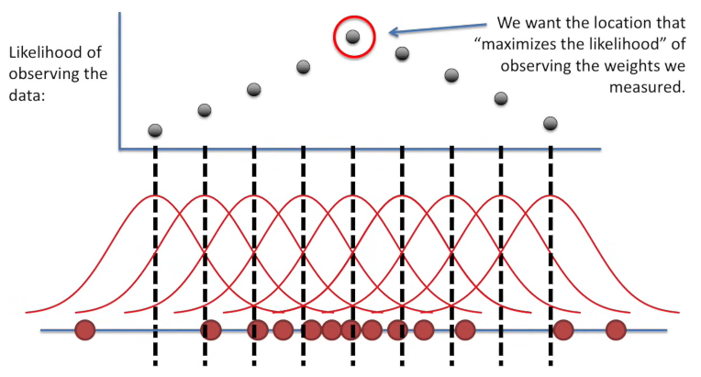
- بررسی یک مثال
در این تصویر، هدف پیدا کردن موقعیتی است که احتمال مشاهده داده‌ها را به حداکثر برساند. نقاط قرمز نشان‌دهنده داده‌های مشاهده‌شده و توزیع‌ها نشان‌دهنده احتمال مشاهده این داده‌ها در مکان‌های مختلف هستند. هر کدام از توزیع‌ها نشان‌دهنده تلاش برای یافتن پارامترهایی است که مشاهده داده‌ها در آن نقطه را به حداکثر برسانند.

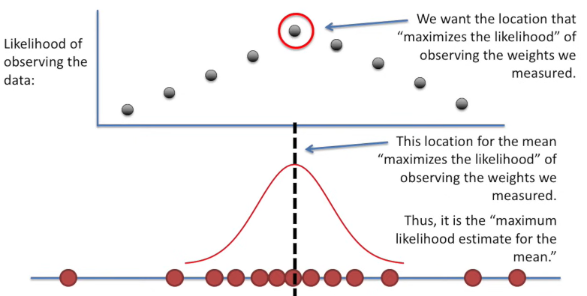
در این مرحله، مکان میانگین به گونه‌ای انتخاب شده که احتمال مشاهده داده‌ها را به حداکثر برساند. این نقطه همان تخمین بیشینه احتمال برای میانگین است. میانگین جایی قرار گرفته که احتمال مشاهده داده‌ها بیشترین مقدار خود را دارد و داده‌ها به بهترین شکل با توزیع نرمال مطابقت دارند.

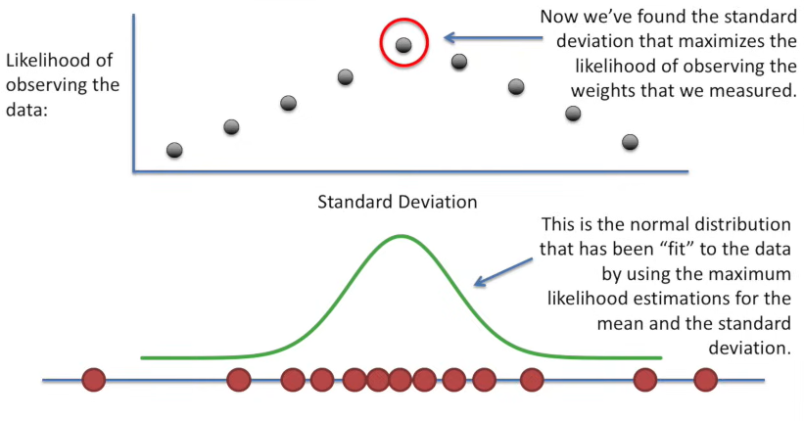
اکنون باید مقدار انحراف معیار را طوری تنظیم کنیم که احتمال مشاهده داده‌ها بهینه شود. چند توزیع مختلف با انحراف معیارهای مختلف نمایش داده شده‌اند و هدف این است که انحراف معیاری انتخاب شود که به بهترین شکل داده‌ها را پوشش دهد.
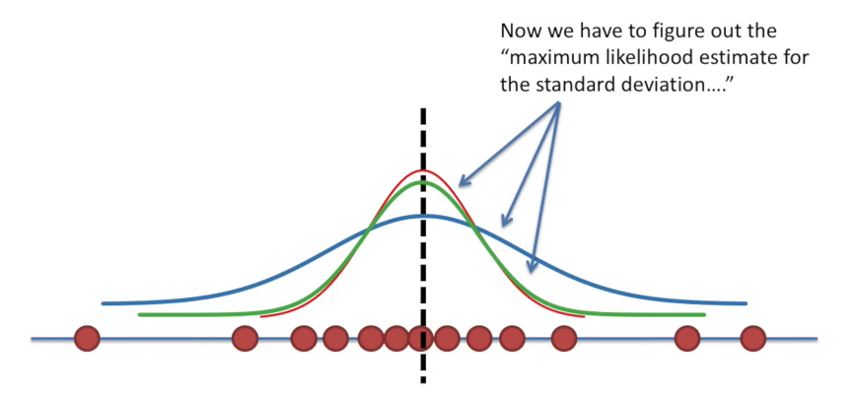

در نهایت، انحراف معیاری پیدا شده که حداکثر احتمال مشاهده داده‌ها را تضمین می‌کند. این توزیع نرمال با استفاده از تخمین‌های بیشینه احتمال برای میانگین و انحراف معیار به داده‌ها "فیت" شده است.

سوال شماره 2:
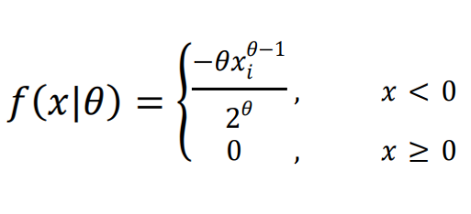
فرض کنید مقادیر $x1,x2,…,xn$​ از یک توزیع احتمال با چگالی زیر نمونه‌برداری شدند. با استفاده از Log-Likelihood پارامتر $(theta) θ$ را بر حسب $n$ پیدا کنید.

این سوال تئوری می‌باشد.
- توضیحات
توزیع احتمال و چگالی (Probability Distribution and Density):
توزیع احتمال (Probability Distribution) نحوه پراکندگی یا پخش داده‌ها در دامنه ممکن مقادیر را نشان می‌دهد. یعنی به مقادیر محتلف از یک متغیر تصادفی، احتمال تخصیص می‌دهد، این تخصیص در داده های پیوسته با تابع چگالی احتمال توصیف می‌شود، تابع چگالی احتمال (PDF) می‌گوید که در هر نقطه خاص، چقدر احتمال مشاهده متغیر تصادفی نزدیک به آن نقطه وجود دارد. با استفاده از PDF می‌توان احتمال اینکه یک متغیر تصادفی در یک بازه خاص باشد را محاسبه کرد.
در این سوال، یک توزیع احتمال داده شده که فقط در مقادیر $x<0$ دارای مقدار چگالی احتمال است و در مقادیر $x≥0$ صفر می‌شود، یعنی داده‌ها فقط در دامنه منفی دارای چگالی غیرصفر هستند. این نشان می‌دهد که احتمال مشاهده مقادیر مثبت یا صفر برای این توزیع، صفر است.

(Maximum Likelihood Estimation - MLE):
MLE پارامتری از مدل را تخمین می‌زند که احتمال مشاهده داده‌ها را به بیشترین مقدار می‌رساند. درواقع آن ها را به بهترین شکل با مدل تطبیق می‌دهد. همچنین MLE برابر است با حاصل‌ضرب چگالی احتمال هر مقدار $x_{i}​$ از داده‌ها.

تابع Log-Likelihood:
تابع درست‌نمایی (Likelihood) نمایانگر احتمال وقوع داده‌های مشاهده‌شده بر اساس پارامترهای مدل است. برای ساده‌تر کردن محاسبات، اغلب لگاریتم این تابع را می‌گیریم، چراکه حاصل‌ضرب را به حاصل جمع تبدیل می‌کند.

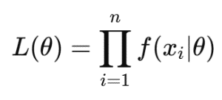
- مراحل حل سوال

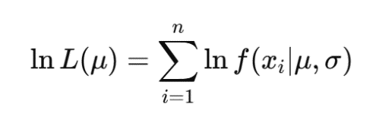
- تعریف تابع MLE

- گرفتن لگاریتم طبیعی (Log-Likelihood)
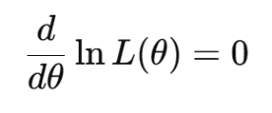
- پیدا کردن MLE با مشتق‌گیری

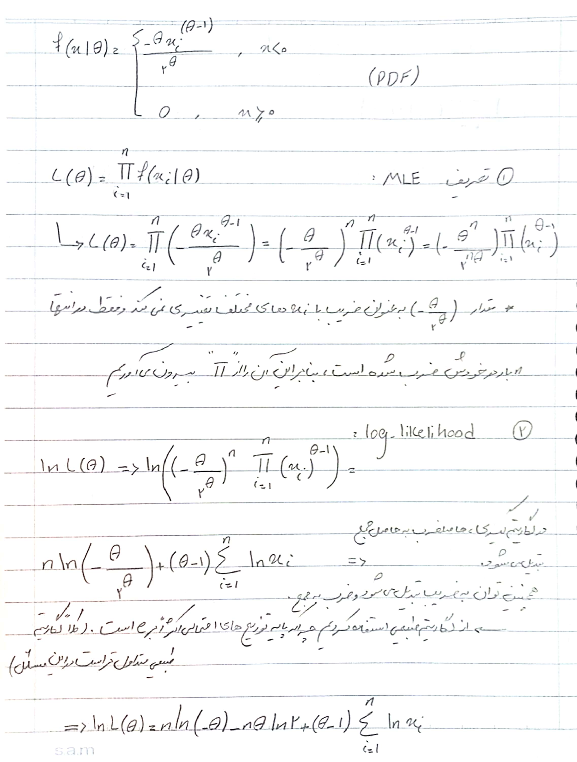

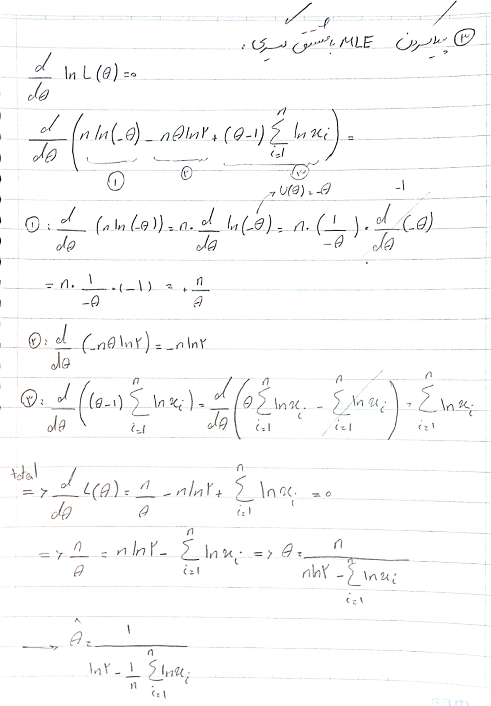

سوال شماره 3:
فردی ۱۶ بار تاس انداخته و نتیجه به این شرح است: ۱۵ بار عدد ۱ و تنها ۱ بار عدد ۰ ظاهر شده است. این تاس یک تاس غیرمنصفانه است که احتمال آمدن عدد ۱ با مقدار P تعیین می‌شود. با توجه به این داده‌ها:
الف) تخمین بزنید که احتمال آمدن عدد ۱ با استفاده از روش Maximum Likelihood چقدر است؟ توضیح دهید که چرا این روش در این مثال استفاده می‌شود و چگونه می‌توان نتیجه را بر اساس آن تفسیر کرد.
ب) اگر داده‌های شما فقط شامل ۸ بار پرتاب بود و همچنان ۷ بار عدد ۱ و ۱ بار عدد ۰ ظاهر می‌شد، تخمین شما برای احتمال P چگونه تغییر می‌کرد؟
مقایسه‌ای بین این دو مجموعه داده (۱۶ بار و ۸ بار) انجام دهید و در مورد تأثیر تعداد داده‌های مشاهده شده بر روی دقت تخمین صحبت کنید.
این سوال تئوری می‌باشد.
- توضیحات

مفهوم احتمال و متغیر تصادفی:
در این سوال، احتمال P نشان‌دهنده‌ی احتمال آمدن عدد ۱ در پرتاب یک تاس غیرمنصفانه است. این احتمال بین ۰ و ۱ قرار دارد، و هدف ما تخمین مقدار P بر اساس داده‌های مشاهده شده است. در اینجا، هر بار پرتاب تاس یک آزمایش برنولی محسوب می‌شود که دو نتیجه ممکن دارد: یا عدد ۱ ظاهر می‌شود یا عدد ۰.

(Maximum Likelihood Estimation - MLE):
MLE روشی است که به ما کمک می‌کند مقدار پارامترهای مدل را طوری تخمین بزنیم که احتمال وقوع داده‌های مشاهده شده بیشترین مقدار ممکن را داشته باشد. در این سوال، هدف ما یافتن مقداری از P است که بیشترین درست‌نمایی را برای داده‌های مشاهده شده تولید کند.

تابع Likelihood:
برای یک توزیع برنولی با احتمال P، اگر n بار آزمایش انجام شود و k بار عدد ۱ ظاهر شود، MLE به صورت زیر تعریف می‌شود:

$$L(p)=p^{k}⋅{(1-p)}^{n-k}$$

این تابع بیانگر احتمال به دست آمدن داده‌های مشاهده شده (عدد ۱ به تعداد k بار و عدد ۰ به تعداد n-k بار) بر اساس مقدارP است.

یافتن مقدار بیشینه درست‌نمایی برای P:
برای یافتن مقدار P که تابع Likelihood را به بیشترین مقدار خود برساند، می‌توانیم ابتدا لگاریتم طبیعی تابع MLE را محاسبه کرده و سپس با مشتق‌گیری از آن نسبت به P و برابر قرار دادن آن با صفر، مقدار بیشینه P را پیدا کنیم.
تابع لگاریتمی یک تابع یکنواخت افزایشی است؛ یعنی اگر مقدار ورودی تابع زیاد شود، مقدار خروجی تابع نیز زیاد می‌شود و برعکس. به زبان ریاضی، اگر $x<y$ باشد، آنگاه $\ln\left(x\right)<ln⁡(y)$ نیز خواهد بود.
بنابراین، زمانی که می‌خواهیم تابعی مانند $L(p)$ که همان تابع MLE است را بیشینه‌سازی کنیم، می‌توانیم به جای بیشینه‌سازی خود تابع لگاریتم تابع، یعنی$ln⁡(L(p))$را بیشینه‌سازی کنیم.
در این حالت، تخمین P به شرح زیر است:

نتیجه گرفتن لگاریتم طبیعی:
$$\ln\left(L\left(p\right)\right)=k.\ln\left(p\right)+\left(n-k\right).ln⁡(1-p)$$

مقدار بیشینه:
$$\hat{p}=\frac{k}{n}$$
- حل سوال

بخش (الف):
در اینجا داده‌ها نشان می‌دهند که از ۱۶ بار پرتاب، ۱۵ بار عدد ۱ ظاهر شده است. بنابراین $n=16$ و $k=15$ با استفاده از فرمول MLE:
$$\hat{p}=\frac{k}{n}=\frac{15}{16}=0.9375$$
بنابراین، تخمین احتمال آمدن عدد ۱ با استفاده از روش MLE برابر با ۰.۹۳۷۵ است.
دلیل استفاده از MLE:
در این سوال، نتیجه هر پرتاب تاس یا عدد ۱ است یا عدد ۰، که هر دو مقدار گسسته هستند و تنها دو حالت ممکن دارند. بنابراین، داده‌ها از توزیع برنولی پیروی می‌کنند و برای چنین توزیعی، روش بیشینه‌سازی درست‌نمایی (MLE) به‌خوبی کار می‌کند.
استفاده از روش MLE به ما کمک می‌کند تا با استفاده از داده‌های مشاهده شده، بهترین تخمین را برای احتمال p به دست آوریم. در این روش، تابع درست‌نمایی بر اساس داده‌ها ساخته شده (بطور خاص برای داده های گسسته طراحی شده) و با بیشینه‌سازی آن، مقدار بهینه برای p پیدا می‌شود. این تابع به ما امکان می‌دهد که احتمال مشاهده داده‌ها را با توجه به مقدار p مدل کنیم.
از آنجا که هر پرتاب تاس مستقل از پرتاب‌های دیگر است، استفاده از توزیع برنولی و روش MLE در اینجا دقیق و مناسب است. تخمین‌گر $\hat{p}=\frac{k}{n}$ در این روش بهترین تخمین برای احتمال ظاهر شدن عدد ۱ خواهد بود.
در نهایت، اگر داده‌ها پیوسته بودند (مثلاً اندازه‌گیری طول یا وزن)، نیاز به توزیع‌های پیوسته‌ای مانند نرمال یا یکنواخت داشتیم و در نتیجه، تابع درست‌نمایی و فرمول‌های متفاوتی به کار می‌رفتند.
بخش (ب):
در اینجا، اگر تعداد داده‌ها به ۸ بار پرتاب کاهش یابد و همچنان ۷ بار عدد ۱ و ۱ بار عدد ۰ مشاهده شود، در این صورت $n=8$ و$k=7$. بنابراین:
$$\hat{p}=\frac{k}{n}=\frac{7}{8}=0.875$$
در این حالت، تخمین احتمال p برابر با ۰.۸۷۵ می‌شود.
بخش (ج): مقایسه دقت تخمین‌ها
در این بخش باید مقایسه‌ای بین دو مجموعه داده (۱۶ بار و ۸ بار) انجام دهیم و تاثیر تعداد داده‌ها را بررسی کنیم.
هرچه تعداد داده‌ها بیشتر باشد، تخمین دقیق‌تری از پارامتر p بدست می‌آوریم. در واقع، نمونه‌های بیشتر باعث می‌شود که تخمین به مقدار واقعی p نزدیک‌تر شود، زیرا واریانس تخمین با افزایش تعداد داده‌ها کاهش می‌یابد.
در این مثال، با داده‌های ۱۶ بار پرتاب، تخمین $p=0.9375$ بدست آمد که از لحاظ آماری دقیق‌تر از تخمین ۸ بار پرتاب با مقدار $p=0.875$ است.

بخش عملی:

سوال شماره 1:
در این سوال دیتایsample.csv در اختیار شما قرار داده شده است. بررسی‌های مورد نیاز روی دیتا را با توجه به نوت بوک انجام دهید.
این سوال عملی می‌باشد.
- توضیحات
نمودار KDE یا Kernel Density Estimation روشی برای تخمین غیرپارامتری تابع چگالی احتمال یک متغیر تصادفی است. به عبارت ساده‌تر KDE برای نمایش توزیع داده‌ها به‌صورت بصری استفاده می‌شود و می‌تواند به درک بهتر الگوها و روندهای موجود در داده‌ها کمک کند.
در این روش، به جای استفاده از هیستوگرام که داده‌ها را به دسته‌هایی تقسیم می‌کند، از یک هسته (kernel) یا تابع ریاضی خاصی برای تخمین پیوسته‌ی توزیع استفاده می‌شود. این هسته‌ها روی نقاط داده اعمال می‌شوند و مجموع آن‌ها توزیع پیوسته‌ای از داده‌ها را نشان می‌دهد.
تابع KDE از یک تابع ریاضی به نام تابع هسته یا Kernel برای تخمین چگالی احتمال استفاده می‌کند. این تابع هسته معمولاً یک تابع پیوسته و صاف است که بر روی هر یک از نقاط داده‌ها اعمال می‌شود تا شکل کلی توزیع را به‌صورت یک منحنی پیوسته نشان دهد.
یکی از هسته‌های متداول که در KDE استفاده می‌شود، هسته گاوسی (Gaussian Kernel) است.
انتخاب تابع هسته و پهنای باند در دقت تخمین KDE بسیار مهم است و می‌تواند با توجه به نوع داده‌ها تنظیم شود.
استفاده‌های اصلی نمودار KDE شامل موارد زیر است:
- نمایش توزیع داده‌ها: با استفاده از KDE می‌توان به راحتی به شکلی پیوسته و روان، توزیع داده‌ها را مشاهده کرد.
- بررسی فرضیات مدل‌های پارامتری: این نمودار به بررسی تطابق داده‌ها با مدل‌های پارامتری کمک می‌کند.
- کشف الگوها و روندها: با استفاده از این نمودار می‌توان الگوها و روندهای احتمالی را در داده‌ها کشف کرد.
در کل،KDE ابزار قدرتمندی برای بررسی و تحلیل داده‌ها به صورت بصری و بدون نیاز به تعیین پارامترهای مشخص است، که می‌تواند در فهم بهتر داده‌ها و تصمیم‌گیری‌های آماری کمک‌کننده باشد.

- ساختار کد

- خواندن دیتا بیس و دیدن هدر ها:
df = pd.read_csv('./sample.csv')
df.head()
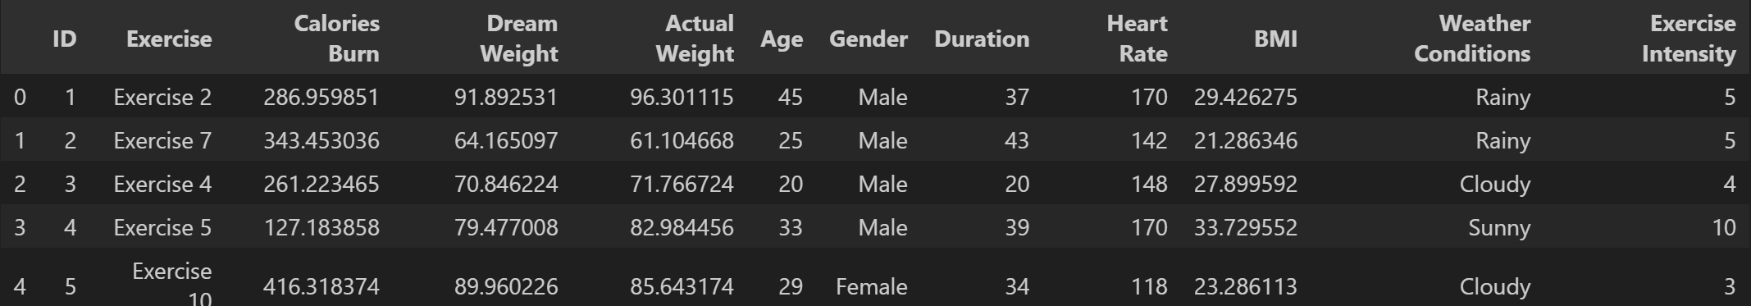

- انواع نمایش داده
دقت شود که تایپ اینها series هست:
sns.kdeplot(df['BMI'])
plt.show()

نمودار KDE تک‌بعدی برای ستون BMI رسم می‌کند و توزیع چگالی این متغیر را نمایش می‌دهد.

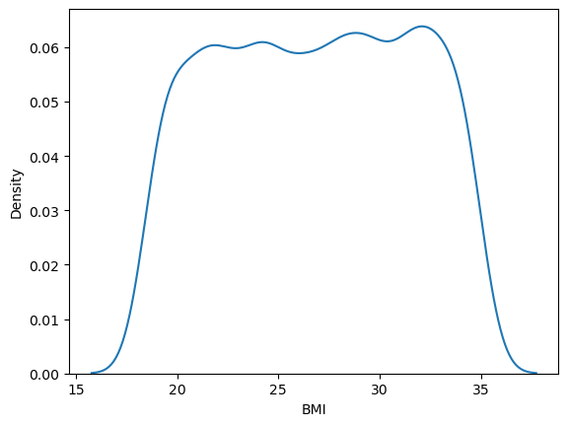

sns.kdeplot(df['Age'])
plt.show()

نمودار KDE تک‌بعدی برای ستون Age رسم می‌کند و توزیع چگالی این متغیر را نشان می‌دهد.

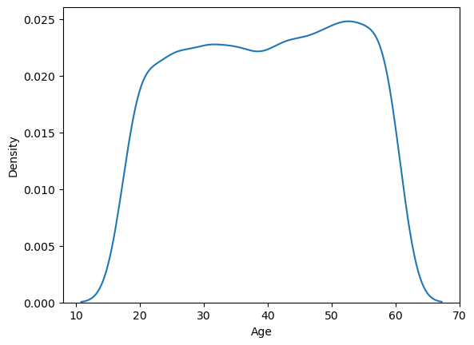

sns.kdeplot(df[['BMI', 'Age']])
plt.show()

یک KDE چندمتغیره رسم می‌کند که توزیع چگالی هر دو متغیر BMI و Age را در یک نمودار مشترک نمایش می‌دهد.

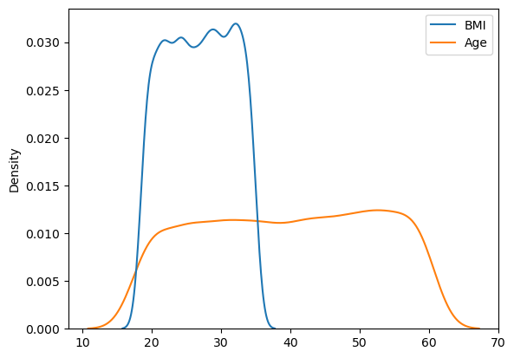

sns.kdeplot(x=df['BMI'], y=df['Heart Rate'])
plt.show()

یک KDE دو بعدی برای متغیرهای BMI و Heart Rate رسم می‌کند که توزیع چگالی مشترک بین این دو متغیر را نشان می‌دهد.

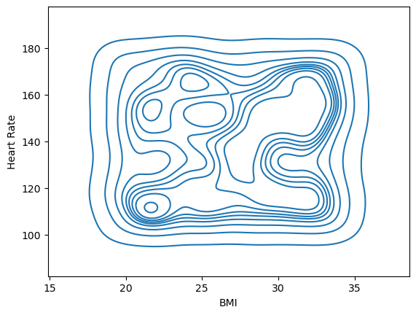
نکته: دقت شود که اینها باید داده های عددی باشند.

- رسم هیستوگرام

هیستوگرام ها ابزارهای تجسمی هستند که توزیع مجموعه ای از داده‌های پیوسته را نشان می‌دهند. در یک هیستوگرام، داده‌ها به مجموعه‌ای از بازه‌ها یا bin‌ها (معمولاً در محور x) تقسیم می‌شوند و برای هرکدام دارای تعدادی نقاط داده‌ای هستند که در هر bin، برابر با ارتفاع میله بالای آن bin است.

نمودار چگالی (همچنین به عنوان نمودار چگالی هسته شناخته می شود) ابزار تجسم دیگری برای ارزیابی توزیع داده ها است. می توان آن را به عنوان یک هیستوگرام هموار در نظر گرفت. پیک های نمودار چگالی به نمایش جایی که مقادیر در فاصله زمانی متمرکز هستند کمک می کند.
حال به کمک Seaborn که یک کتابخانه تجسم داده بر اساس matplotlib در پایتون است، این را پیاده سازی می‌کنیم.

Syntax: seaborn.histplot(data, x, y, hue, stat, bins, binwidth, discrete, kde, log_scale)
Parameters:-
- data: input data in the form of Dataframe or Numpy array
- x, y (optional): key of the data to be positioned on the x and y axes respectively
- hue (optional): semantic data key which is mapped to determine the color of plot elements
- stat (optional): count, frequency, density or probability
Return: This method returns the matplotlib axes with the plot drawn on it.

استفاده از هیستوگرام در Seaborn و Matplotlib و کاربرد پارامتر bins
هیستوگرام نموداری است که توزیع داده‌های پیوسته را نشان می‌دهد و هر ستون نشان‌دهنده تعداد نقاط داده در هر دسته (بازه) است. برای استفاده از هیستوگرام، می‌توان از کتابخانه‌های Seaborn و Matplotlib استفاده کرد. پارامتر bins در اینجا برای تعیین تعداد بازه‌هایی که داده‌ها در آن قرار می‌گیرند استفاده می‌شود. این مقدار می‌تواند بر اساس نیاز تنظیم شود؛ تعداد بازه‌های بیشتر، نمودار دقیق‌تری ارائه می‌دهد، ولی اگر تعداد بازه‌ها بیش از حد زیاد باشد، ممکن است نویز بیشتری در نمودار دیده شود.
نکته: دقت شود که بهتر است تعداد bins در هر دو نمودار برابر باشد، مخصوصاً اگر قرار است دو توزیع به صورت مقایسه‌ای بررسی شوند. وقتی تعداد bins در هر دو نمودار یکسان باشد:
- مقایسه آسان‌تر می‌شود، چون هر ستون در هر دو نمودار یک بازه یکسان را نشان می‌دهد.
- وضوح و خوانایی افزایش می‌یابد، و می‌توان تفاوت‌ها و شباهت‌های توزیع داده‌ها را بهتر مشاهده کرد.
اگر تعداد bins در دو نمودار متفاوت باشد، بازه‌های دسته‌بندی برای هر نمودار متفاوت خواهد بود و این باعث می‌شود مقایسه دقیق توزیع‌ها سخت‌تر شود.

آیا محدودیتی مشاهده می‌کنید؟
بله، هیستوگرام‌ها ممکن است در مواردی که تعداد داده‌ها کم است یا توزیع داده‌ها ناهماهنگ است، دقت کافی نداشته باشند. همچنین، تنظیم تعداد مناسب bins می‌تواند چالش‌برانگیز باشد. استفاده از تعداد زیاد بازه‌ها ممکن است توزیع را ناپایدار و پرنوسان نشان دهد و در مقابل، تعداد کم بازه‌ها می‌تواند اطلاعات کمتری ارائه دهد.

پیاده سازی هیستوگرام با sns و matplotlib:

پیاده سازی کد با sns:
import matplotlib.pyplot as plt
import seaborn as sns

sns.histplot(df['Dream Weight'], bins=20, color='blue', kde=True, label='Dream Weight')
sns.histplot(df['Actual Weight'], bins=20, color='orange', kde=True, label='Actual Weight')

plt.legend()
plt.xlabel("Weight")
plt.ylabel("Frequency")
plt.title("Comparison of Dream Weight vs Actual Weight")
plt.show()

توضیحات کد:
ورودی‌ها و پارامترها:
  - df['Dream Weight']: داده‌های ورودی که به‌صورت یک ستون از DataFrame df انتخاب شده است. این ستون مقادیر وزن ایده‌آل (Dream Weight) را شامل می‌شود.
  - bins=20: تعداد بازه‌ها (یا ستون‌ها) در هیستوگرام را تعیین می‌کند. مقدار ۲۰ به این معنی است که داده‌ها به ۲۰ بخش تقسیم می‌شوند.
  - color='blue': رنگ ستون‌های هیستوگرام را به آبی تنظیم می‌کند.
  - kde=True: تخمین چگالی هسته‌ای (KDE) را روی هیستوگرام رسم می‌کند که به صورت یک منحنی صاف روی هیستوگرام نمایش داده می‌شود و توزیع پیوسته داده‌ها را نشان می‌دهد.
  - label='Dream Weight': برچسبی برای این هیستوگرام تعریف می‌کند که در نمایش legend استفاده می‌شود.
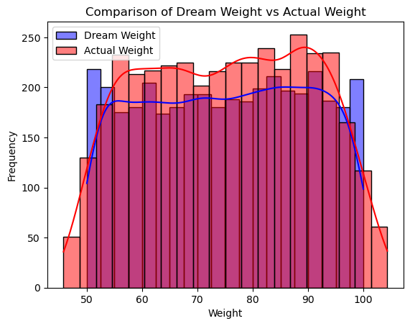

پیاده سازی کد با matplotlib:

plt.hist(df['Dream Weight'], bins=20, color='blue', edgecolor='black', alpha=0.5, label='Dream Weight')

plt.hist(df['Actual Weight'], bins=20, color='red', edgecolor='black', alpha=0.5, label='Actual Weight')

plt.legend()
plt.xlabel("Weight")
plt.ylabel("Frequency")
plt.title("Comparison of Dream Weight vs Actual Weight")
plt.show()
توضیحات کد:
ورودی‌ها و پارامترها:
  - df['Dream Weight']: داده‌های ورودی که به‌صورت یک ستون از DataFrame df انتخاب شده است. این ستون حاوی مقادیر وزن ایده‌آل(Dream Weight)است.
  - bins=20: تعداد بازه‌ها (یا ستون‌ها) در هیستوگرام را مشخص می‌کند. مقدار ۲۰ به این معنی است که داده‌ها به ۲۰ بخش تقسیم می‌شوند.
  - color='blue': رنگ ستون‌های هیستوگرام را به آبی تنظیم می‌کند.
  - edgecolor='black': رنگ لبه‌های ستون‌ها را به مشکی تنظیم می‌کند، که به شفافیت و خوانایی بیشتر نمودار کمک می‌کند.
  - alpha=0.5: میزان شفافیت رنگ را تنظیم می‌کند. مقدار 0.5 یعنی رنگ ستون‌ها نیمه‌شفاف است، که به همپوشانی دو نمودار کمک می‌کند تا هر دو به وضوح دیده شوند.
  - label='Dream Weight': برچسبی برای این هیستوگرام تعیین می‌کند که در legend نمایش داده می‌شود.
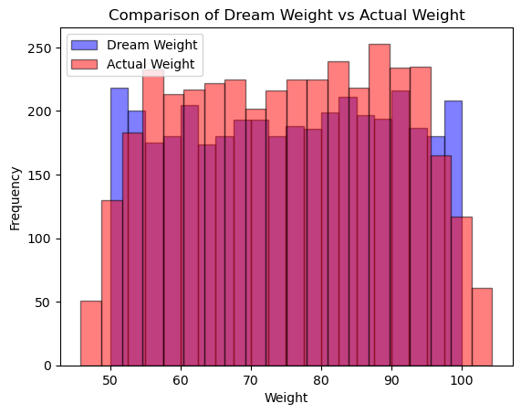
تفاوت استفاده از هیستوگرام:
- Seaborn : برای کارهای سریع، مصورسازی‌های زیبا، و تحلیل‌های آماری ساده‌تر، گزینه بهتری است.
- Matplotlib : انعطاف‌پذیری بالاتری دارد و برای نمودارهای پیچیده‌تر یا سفارشی‌سازی‌های خاص مناسب‌تر است.

- استفاده از corr
همبستگی یک معیار آماری است که برای اندازه‌گیری و توصیف شدت و جهت رابطه بین دو متغیر استفاده می‌شود.

مفهوم همبستگی
همبستگی به ما نشان می‌دهد که چگونه دو متغیر با همدیگر تغییر می‌کنند. همبستگی می‌تواند مثبت، منفی یا صفر باشد:
- مثبت: وقتی یک متغیر افزایش می‌یابد، متغیر دیگر نیز افزایش می‌یابد.
- منفی: وقتی یک متغیر افزایش می‌یابد، متغیر دیگر کاهش می‌یابد.
- صفر: هیچ رابطه خطی مستقیمی بین دو متغیر وجود ندارد.
متد corr در Pandas برای محاسبه ماتریس همبستگی بین تمامی ستون‌های عددی در یک DataFrame استفاده می‌شود. این متد از پارامتر method برای تعیین نوع محاسبه همبستگی پشتیبانی می‌کند. سه مقدار اصلی برای این پارامتر، که انواع همبستگی هستند عبارتند از:
- Pearson: همبستگی پیرسون، که متداول‌ترین نوع همبستگی است.
- Kendall: همبستگی کندال، که بیشتر برای داده‌های رتبه‌بندی شده استفاده می‌شود.
- Spearman: همبستگی اسپیرمن، که برای داده‌های ترتیبی و غیرخطی مناسب است.
در این بخش از سه روش مختلف برای محاسبه ماتریس همبستگی استفاده شده است: پیرسون، کندال، و اسپیرمن.
- نوع اول - Pearson:
همبستگی پیرسون (Pearson Correlation): این نوع همبستگی شدت و جهت رابطه خطی بین دو متغیر پیوسته را اندازه‌گیری می‌کند و به صورت عددی بین -۱ و +۱ می‌باشد.
محدودیت: این روش تنها روابط خطی را اندازه‌گیری می‌کند و به تغییرات غیرخطی حساس نیست.

پیاده سازی و تحلیل نتایج:

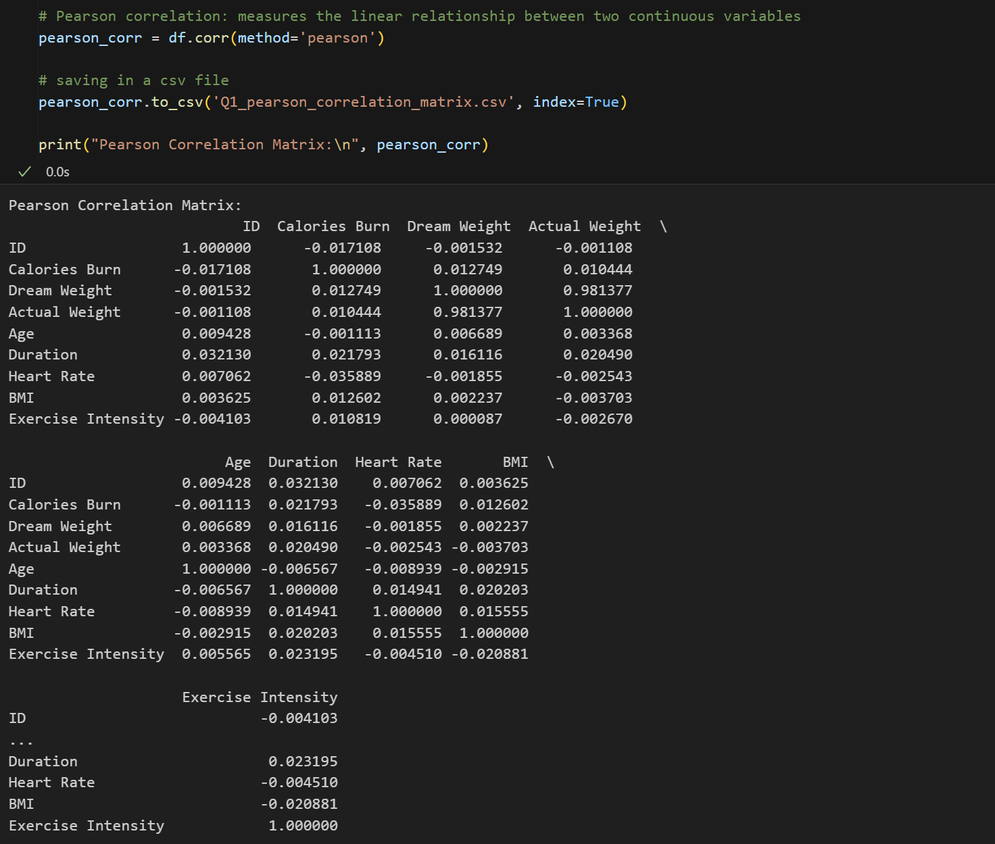
در این ماتریس همبستگی، رابطه بین هر جفت از ستون‌های عددی DataFrame با استفاده از همبستگی پیرسون محاسبه شده است.
- خودهمبستگی (مقدار ۱ در قطر اصلی):
  - هر ستون با خودش همبستگی کامل (+1) دارد. این مقادیر در قطر اصلی ماتریس قرار دارند.
- همبستگی بالای ستون‌هایDream Weight و Actual Weight:
  - مقدار همبستگی بین Dream Weight و Actual Weight برابر با0.981377 است، که نشان‌دهنده یک همبستگی بسیار قوی و مثبت بین این دو ستون است. این نشان می‌دهد که افرادی که وزن ایده‌آل بالاتری دارند، به طور کلی وزن واقعی بیشتری نیز دارند.

- همبستگی ضعیف بین Calories Burn و Actual Weight:
  - مقدار همبستگی بین Calories Burn وActual Weight برابر با 0.010444 است، که بسیار نزدیک به صفر است. این مقدار نشان می‌دهد که رابطه خطی معناداری بین این دو متغیر وجود ندارد و تغییرات درCalories Burn تأثیر مشخصی بر Actual Weight ندارد.
- همبستگی بسیار پایین بین بیشتر ستون‌ها:
  - بسیاری از جفت‌های دیگر مقادیر همبستگی نزدیک به صفر دارند (مثلاً Age و Heart Rate با مقدار -0.001855) این نشان می‌دهد که بیشتر متغیرها رابطه خطی قوی‌ای با هم ندارند.
- تفسیر همبستگی‌های منفی کوچک:
  - بعضی از مقادیر همبستگی، مثل رابطه بین Exercise Intensity و Actual Weight، منفی (-0.002670) است اما مقدار آن بسیار کوچک است. این مقادیر نشان می‌دهند که رابطه‌ی ضعیف و منفی بین این متغیرها وجود دارد، اما این رابطه بسیار ناچیز است و تقریباً بی‌معنی است.

نتیجه‌گیری کلی
این ماتریس نشان می‌دهد که رابطه‌های خطی قوی و معناداری بین بیشتر ستون‌ها وجود ندارد، به جز بین Dream Weight و Actual Weight که همبستگی بسیار بالایی دارند.
همچنین نتایج رو داخل یک csv ذخیره کردیم.

- نوع دوم - Kendall:
همبستگی کندال (Kendall Correlation): این نوع همبستگی شدت و جهت رابطه رتبه‌ای بین دو متغیر را اندازه‌گیری می‌کند. در این روش، به جای مقادیر اصلی، رتبه‌ها مقایسه می‌شوند.
این روش مناسب برای داده‌هایی هستند که دارای ترتیب (رتبه) هستند، یا وقتی داده‌ها به‌شدت نرمال نیستند.

پیاده سازی و تحلیل نتایج:

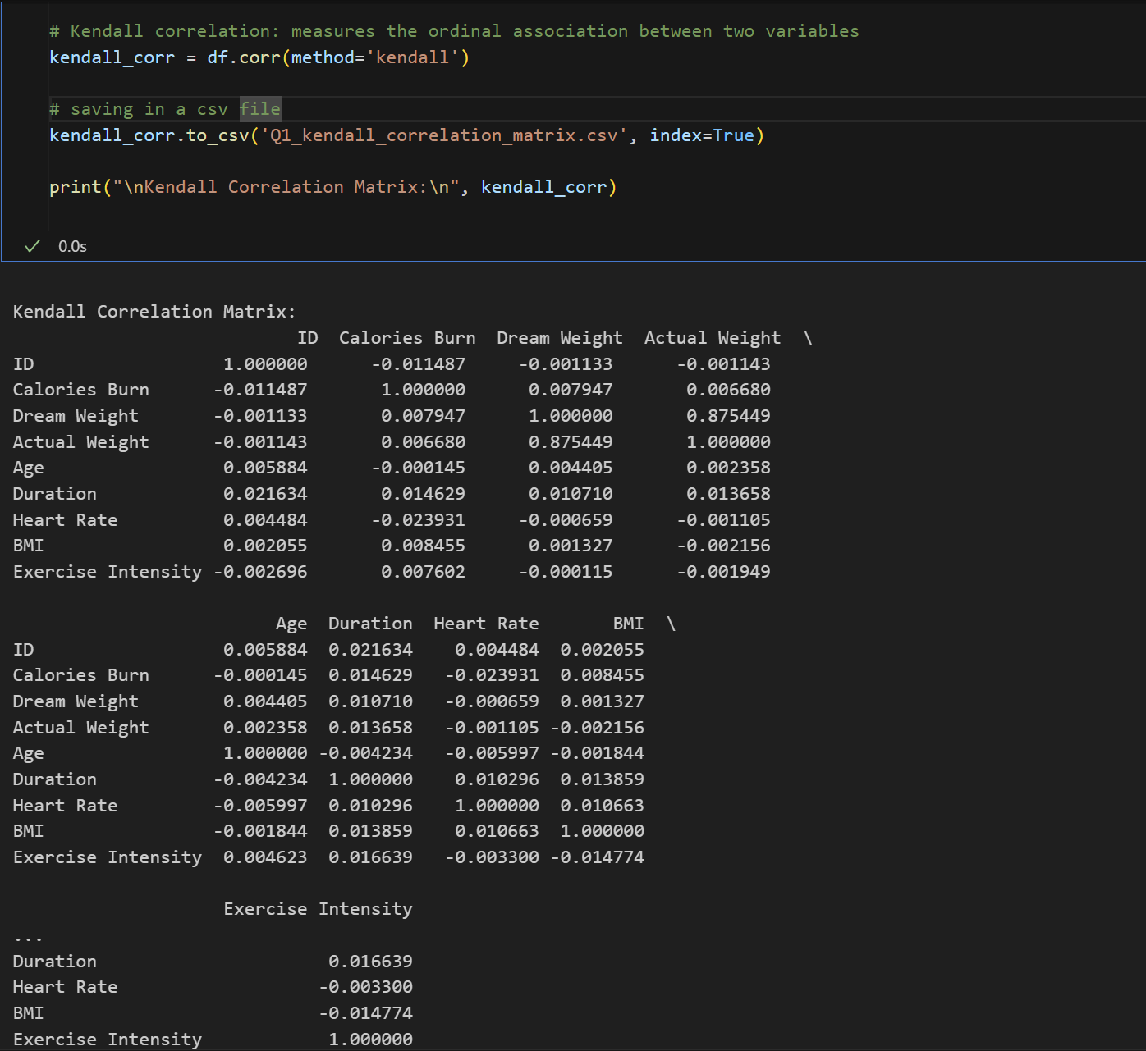
در این تصویر، ماتریس همبستگی کندال محاسبه و نمایش داده شده است. این ماتریس نشان‌دهنده همبستگی رتبه‌ای بین ستون‌های عددی موجود درDataFrame است. روش کندال به‌ویژه برای داده‌های ترتیبی یا داده‌هایی که دارای توزیع غیرنرمال هستند مناسب است، زیرا به مقایسه رتبه‌ها می‌پردازد و به همین دلیل نسبت به روش پیرسون به نویز کمتر حساس است.
- خودهمبستگی (مقدار ۱ در قطر اصلی):
  - هر ستون با خودش همبستگی کامل دارد که به صورت 1.000000 در قطر اصلی ماتریس نشان داده شده است. این مقدار طبیعی است زیرا هر متغیر با خودش رابطه کامل دارد.

- همبستگی بالا بین Dream Weight و Actual Weight:
  - مقدار همبستگی کندال بین Dream Weight و Actual Weight برابر با 0.875449 است. این مقدار نشان می‌دهد که رابطه‌ی رتبه‌ای قوی و مثبت بین وزن ایده‌آل و وزن واقعی وجود دارد. به این معنی که افرادی که وزن ایده‌آل بالاتری دارند، به طور کلی رتبه‌ی بالاتری نیز در وزن واقعی دارند.
- همبستگی پایین بین Calories Burn و Actual Weight:
  - مقدار همبستگی بین Calories Burn و Actual Weight برابر با -0.000659 است، که بسیار نزدیک به صفر است و نشان‌دهنده‌ی عدم وجود رابطه‌ی رتبه‌ای بین این دو متغیر است. به این معنی که تغییرات در Calories Burn تأثیر مشخصی بر رتبه‌ی Actual Weight ندارد.
- همبستگی بسیار پایین یا تقریباً صفر بین بیشتر ستون‌ها:
  - بسیاری از جفت‌های دیگر، مقادیر همبستگی بسیار پایینی دارند، مانند Duration و BMI با مقدار 0.013659، که نشان‌دهنده‌ی نبود رابطه‌ی رتبه‌ای معنادار بین آن‌ها است. این نتیجه نشان می‌دهد که اکثر ستون‌ها در این DataFrame همبستگی رتبه‌ای قوی‌ای با هم ندارند.
- همبستگی منفی ضعیف بین Exercise Intensity و برخی ستون‌ها:
  - چند مقدار همبستگی منفی ضعیف، مثل رابطه بین Exercise Intensity و Heart Rate با مقدار -0.003300، وجود دارد. این مقادیر نشان می‌دهند که رابطه‌ی رتبه‌ای ضعیف و منفی بین این متغیرها وجود دارد، ولی این رابطه بسیار کم است و تأثیر معناداری ندارد.

نتیجه‌گیری کلی
این ماتریس همبستگی کندال نشان می‌دهد که بیشتر متغیرها در این DataFrame رابطه رتبه‌ای قوی‌ای با یکدیگر ندارند، به‌جز Dream Weight و Actual Weight که همبستگی بالایی با هم دارند. این نشان‌دهنده این است که بیشتر متغیرها مستقل از یکدیگر هستند و هیچ‌کدام تأثیر معناداری بر دیگری ندارند.
همچنین نتایج رو داخل یک csv ذخیره کردیم.

- نوع سوم - Spearman:
همبستگی اسپیرمن (Spearman Correlation): این روش نیز مانند کندال برای داده‌های رتبه‌ای استفاده می‌شود و به ویژه برای داده‌هایی که روابط غیرخطی دارند مناسب است.
در این روش داده‌ها به رتبه تبدیل شده و سپس از فرمول پیرسون برای محاسبه همبستگی بین رتبه‌ها استفاده می‌شود.
پیاده سازی و تحلیل نتایج:

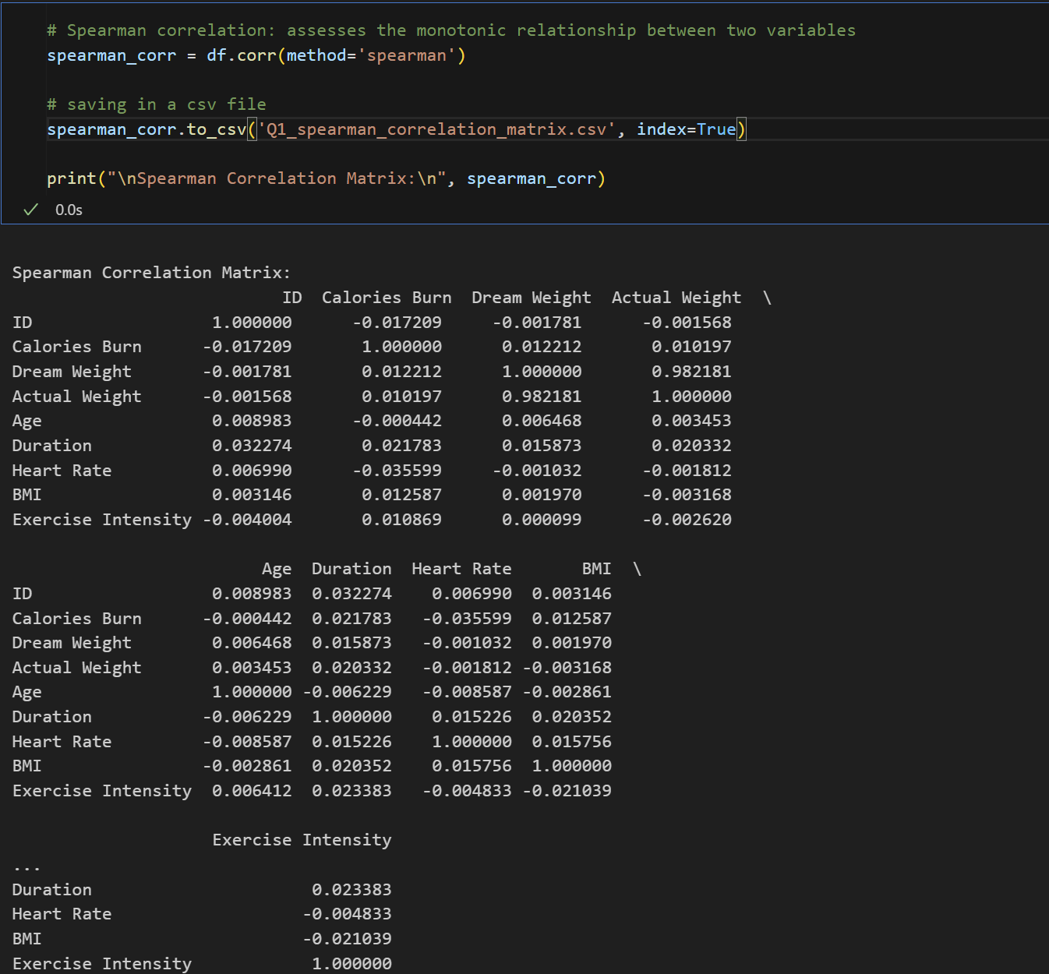
در این تصویر، ماتریس همبستگی اسپیرمن محاسبه و نمایش داده شده است. روش اسپیرمن، همبستگی رتبه‌ای بین متغیرها را محاسبه می‌کند و برای داده‌هایی که دارای روابط غیرخطی هستند یا داده‌های ترتیبی مناسب است. این روش، همبستگی مونوتونیک بین متغیرها را اندازه‌گیری می‌کند، به این معنا که اگر یکی از متغیرها افزایش یا کاهش یابد، دیگری هم به‌طور پیوسته در یک جهت تغییر می‌کند (هرچند این تغییر لزوماً خطی نیست).
- خودهمبستگی (مقدار ۱ در قطر اصلی):
  - هر ستون با خودش همبستگی کامل دارد که به صورت 1.000000 در قطر اصلی ماتریس نشان داده شده است. این مقدار طبیعی است، زیرا هر متغیر با خودش رابطه کامل دارد.
- همبستگی بالا بین Dream Weight و Actual Weight:
  - مقدار همبستگی اسپیرمن بین Dream Weight و Actual Weight برابر با 0.982181 است. این مقدار نشان می‌دهد که رابطه‌ی رتبه‌ای بسیار قوی و مثبت بین این دو ستون وجود دارد. یعنی اگر رتبه‌ی Dream Weight بالا باشد، رتبه‌ی Actual Weight نیز بالا خواهد بود و برعکس.
- همبستگی پایین یا نزدیک به صفر بین اکثر متغیرها:
  - بیشتر جفت‌های متغیرها مقادیر همبستگی نزدیک به صفر دارند، مانند Calories Burn و Actual Weight با مقدار 0.010197 این مقدار نشان می‌دهد که رابطه‌ی مونوتونیک معناداری بین این دو متغیر وجود ندارد و تغییرات در یک متغیر تأثیر مشخصی بر دیگری ندارد.
- همبستگی ضعیف بین Exercise Intensity و دیگر متغیرها:
  - در این ماتریس نیز، Exercise Intensity با سایر متغیرها همبستگی‌های بسیار ضعیفی دارد (مانند -0.004833 با Heart Rate) این نشان می‌دهد که تغییرات رتبه‌ای در شدت تمرین ورزشی تأثیر خاصی بر سایر متغیرها ندارد.
- مقایسه با ماتریس‌های پیرسون و کندال:
  - مشابه ماتریس کندال، همبستگی اسپیرمن نیز نشان می‌دهد که اکثر متغیرها همبستگی مونوتونیک معناداری با هم ندارند، به‌جز Dream Weight و Actual Weight که دارای همبستگی قوی و مثبت هستند.
نتیجه‌گیری کلی
این ماتریس اسپیرمن نشان می‌دهد که بسیاری از متغیرها در این DataFrame رابطه مونوتونیک قوی‌ای با یکدیگر ندارند. تنها استثنا، جفت متغیرهای Dream Weight و Actual Weight است که همبستگی قوی و مثبت دارند. این نشان می‌دهد که در رتبه‌بندی این دو متغیر، هرچه وزن ایده‌آل فرد بالاتر باشد، وزن واقعی او نیز به همان نسبت بالاتر است.

- حذف پارامتر های غیر عددی
- پارامتر axis: مشخص می‌کند که آیا می‌خواهید سطرها (axis=0) یا ستون‌ها (axis=1) را حذف کنید.
- پارامتر inplace: اگر مقدار این پارامتر True باشد، تغییرات مستقیماً روی DataFrame اعمال می‌شوند و DataFrame جدیدی برنگردانده می‌شود. اگر False باشد (پیش‌فرض)، DataFrame جدیدی با تغییرات برمی‌گردد و DataFrame اصلی بدون تغییر باقی می‌ماند.

کد:
فرض می‌کنیم که می‌خواهیم چندین ستون از DataFrame را حذف کنیم:
df.drop(['Gender', 'Exercise'], axis=1, inplace=True)
در این کد، ستون‌های Gender و Exercise از DataFrame حذف می‌شوند و چون inplace=True است، تغییرات روی DataFrame اصلی اعمال می‌شوند.

سوال شماره 2:
بر اساس توضیحات داده شده در نوت بوک و دیتای snapp.csv به مسئله مطرح شده پاسخ دهید. مسئله از نوع anomaly detection است که با استفاده از z-score حل می‌شود.
این سوال عملی می‌باشد.
- تعریف

تشخیص ناهنجاری (Anomaly Detection):
تشخیص ناهنجاری یک روش در علم داده و یادگیری ماشین است که به دنبال شناسایی نقاط داده‌ای است که با سایر داده‌ها تفاوت قابل‌توجهی دارند. این ناهنجاری‌ها معمولاً نشان‌دهنده رفتارهای غیرمعمول یا خطاها هستند و در بسیاری از موارد، کشف آن‌ها می‌تواند اطلاعات مهمی در مورد الگوهای غیرعادی فراهم کند.
Z-Score (متیاز استاندارد):
z-score یک معیار آماری است که مشخص می‌کند یک مقدار خاص چقدر با میانگین مجموعه داده فاصله دارد. فرمول محاسبه z-score به شکل زیر است:
$$z=\frac{X-μ}{σ}​$$
که در آن:
- $X$ = مقدار داده
- $μ$ = میانگین داده‌ها
- $Σ$ = انحراف معیار داده‌ها
مقدار z-score مثبت نشان‌دهنده مقداری بالاتر از میانگین و مقدار منفی نشان‌دهنده مقداری پایین‌تر از میانگین است. اگر مقدار z-score بیش از حد (با یک threshold خاص) از میانگین فاصله داشته باشد، آن نقطه به عنوان یک ناهنجاری در نظر گرفته می‌شود.

- ساختار کد:
- بارگذاری و بررسی اولیه داده‌ها
در اولین مرحله، داده‌ها از فایل snapp.csv بارگذاری کرده و چند سطر ابتدایی آن‌ها را نمایش می‌دهیم. این کار کمک می‌کند تا ساختار داده‌ها و نوع اطلاعات موجود را بهتر درک کنیم.
import pandas as pd
df = pd.read_csv("snapp.csv")
print(df.head())

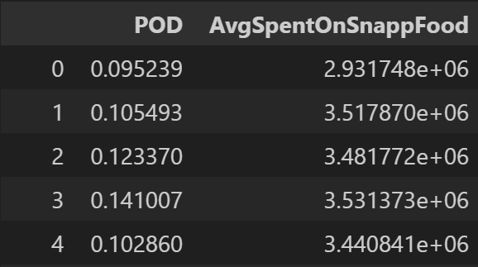

- نمایش داده‌های اولیه
در این بخش نمودار داده‌ها و نسبتان با هم را، جهت آشنایی بیشتر با داده‌ها رسم می‌کنیم.
sns.kdeplot(df['POD'])
plt.show()
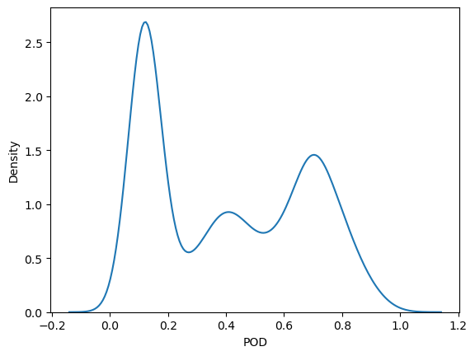

sns.kdeplot(df['AvgSpentOnSnappFood'])
plt.show()
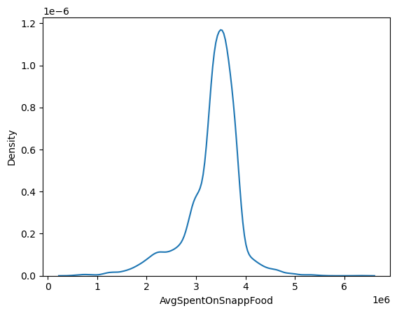

sns.kdeplot(df[['POD', 'AvgSpentOnSnappFood']])
plt.show()
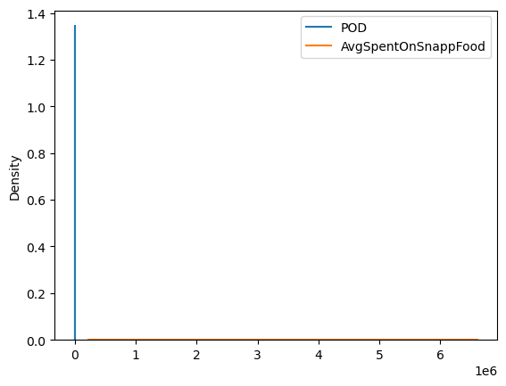

sns.kdeplot(x=df['POD'], y=df['AvgSpentOnSnappFood'])
plt.show()
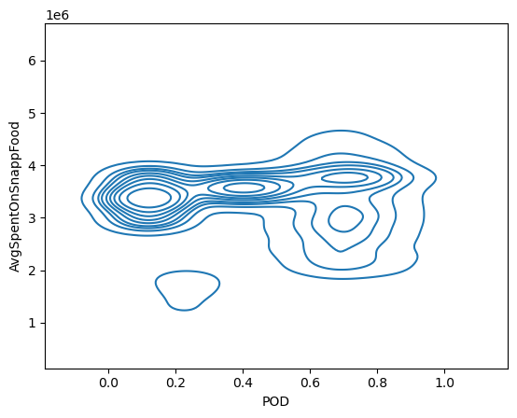
- محاسبه z-score
در این مرحله، z-score برای ستون AvgSpentOnSnappFood محاسبه می‌شود تا نقاطی که به طور قابل توجهی از میانگین فاصله دارند شناسایی شوند و در ادامه آن را نمایش می‌دهیم.
df["ASOS-z-score"] = df[['AvgSpentOnSnappFood']].apply(stats.zscore)
df.head()

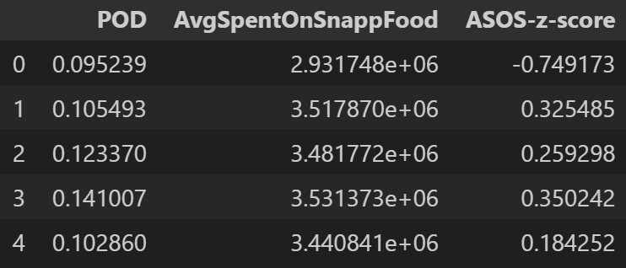

sns.kdeplot(df['ASOS-z-score'])
plt.show()

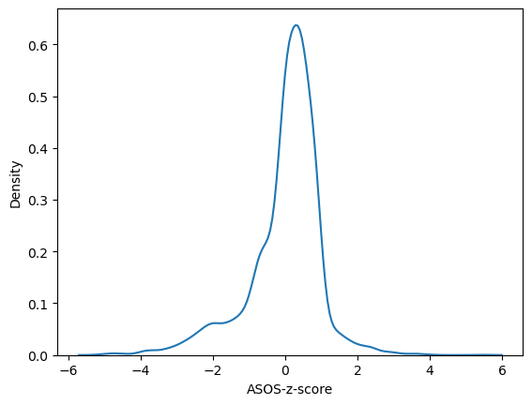
- شناسایی نقاط ناهنجار
پس از محاسبه z-score، نقاطی که z-score آن‌ها بیش از 1 یا کمتر از 1- است، به عنوان ناهنجاری در نظر گرفته شده و فیلتر می‌شوند. این مقادیر به طور قابل توجهی از میانگین فاصله دارند. سپس تعداد آنها را محاسبه می‌کنیم.
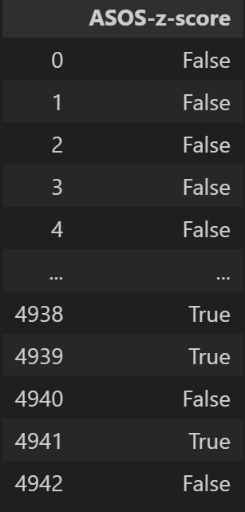
ASOS_anomalies = pd.DataFrame(abs(df['ASOS-z-score'])>=1)
display(ASOS_anomalies)

ASOS_true_count = ASOS_anomalies.values.sum()
print("Total True values in DataFrame:", ASOS_true_count)

Total True values in DataFrame: 894

- رسم نمودارهای توزیع
برای مقایسه توزیع اصلی داده‌ها و توزیع z-score، از نمودار KDE استفاده شده است. این نمودارها کمک می‌کنند تا ببینیم چگونه توزیع اصلی داده‌ها پس از تبدیل به z-score تغییر کرده است.
sns.kdeplot(ASOS_anomalies)
plt.title('ASOS_anomalies')
plt.show()
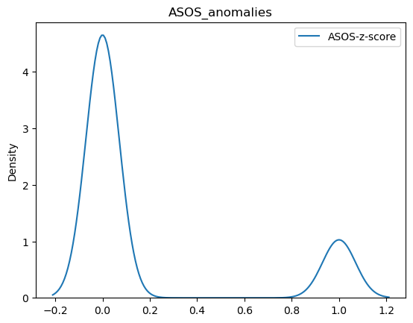
در ادامه همین مراحل را برای ستون POD هم انجام می‌دهیم. اما در اینجا دیگر تنها به نشان دادن نتیجه آن اکتفا می‌کنیم.
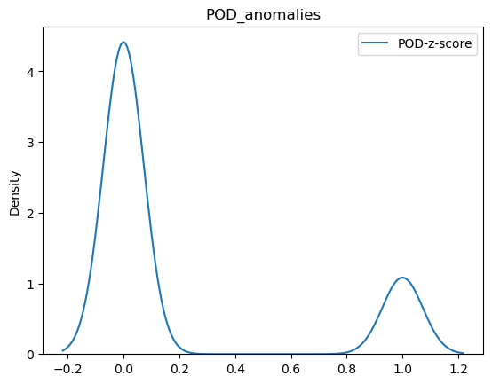

نکته: برای فیلتر کردن POD با z-score ابتدا 1 را زدیم تعداد داده های بسیار زیاد شد، سپس 1.5 را امتحان کردیم بسیار کم شد، بنابراین از 1.2استفاده کردیم.

نکات مهم
- پراکندگی داده‌ها: توزیع داده‌ها و مقدار انحراف معیار آن‌ها باید در نظر گرفته شود. استفاده از z-score زمانی مناسب است که داده‌ها توزیع نرمال داشته باشند.
- آستانه انتخابی: انتخاب آستانه برای شناسایی ناهنجاری‌ها باید با دقت صورت گیرد. این مقدار بر اساس نیاز و ساختار داده می‌تواند تغییر کند.
- بررسی بیشتر نقاط ناهنجار: نقاطی که به عنوان ناهنجاری شناسایی شده‌اند، باید به دقت بررسی شوند تا مشخص شود که آیا این مقادیر واقعاً غیرعادی‌اند یا فقط به دلیل واریانس طبیعی در داده‌ها ایجاد شده‌اند.

تحلیل و مقایسه نتایج
در اینجا، دو نمودار چگالی (Density Plot) از z-scoreهای مربوط به ویژگی‌های POD و ASOS نمایش داده شده است که نشان‌دهنده‌ی توزیع داده‌های استاندارد شده‌ی این ویژگی‌ها است. این نمودارها پس از اعمال فرآیند تشخیص ناهنجاری و تبدیل مقادیر به z-score، به این شکل خاص درآمده‌اند.
- توزیع z-score برای POD و ASOS:
  - در هر دو نمودار، ما یک پیک اصلی (در نزدیکی صفر) و یک پیک کوچک‌تر در محدوده‌ی مثبت (نزدیک به ۱ یا بالاتر) مشاهده می‌کنیم.
  - این نوع توزیع نشان‌دهنده وجود دو مجموعه داده است که یکی در مرکز توزیع (پیک اصلی) و دیگری در سمت راست پیک اصلی قرار دارد (پیک کوچک‌تر). پیک اصلی نزدیک به صفر است که نشان می‌دهد اکثر داده‌ها از میانگین فاصله زیادی ندارند و در یک محدوده معمول و طبیعی قرار دارند.
- پیک دوم در محدوده مثبت:
  - پیک دوم که به مقدار ۱ نزدیک است، نشان می‌دهد که گروهی از داده‌ها به طور واضح با بقیه‌ی داده‌ها متفاوت‌اند. این داده‌ها به عنوان نقاطی شناسایی می‌شوند که از میانگین فاصله بیشتری دارند و به عنوان ناهنجاری‌ها یا outliers در نظر گرفته می‌شوند.
  - این پیک دوم ممکن است نشان‌دهنده‌ی دسته‌ای از داده‌ها باشد که به دلیل ویژگی‌های خاص خود از الگوی معمول داده‌ها پیروی نمی‌کنند. برای مثال، در داده‌های مربوط به SnappFood، این مقادیر می‌تواند به کاربران خاصی اشاره داشته باشد که مصرف بیشتری نسبت به بقیه داشته‌اند.
- شکل کلی توزیع:
  - شکل کلی توزیع هر دو ویژگی POD و ASOS مشابه است و این نشان می‌دهد که هر دو مجموعه داده دارای گروه‌های مشابهی از نقاط ناهنجار هستند. این شباهت ممکن است نشان دهد که الگوی ناهنجاری در این دو ویژگی مشابه است، یا این دو ویژگی با یکدیگر همبستگی دارند.

چرا نمودارها به این شکل درآمده‌اند؟
این نوع توزیع با دو پیک می‌تواند به دلایل زیر ایجاد شده باشد:
- تقسیم‌بندی طبیعی در داده‌ها:
  - داده‌ها به طور طبیعی به دو گروه تقسیم شده‌اند. ممکن است که برخی کاربران دارای الگوی مصرف خاصی باشند که به شدت با سایر کاربران متفاوت است.
- ناهنجاری‌های واقعی:
  - پیک دوم می‌تواند نشان‌دهنده‌ی نقاط ناهنجار باشد که به عنوان انحرافات مثبت از میانگین شناسایی شده‌اند. این نقاط در z-score تبدیل شده‌اند و به دلیل فاصله زیاد از میانگین، در سمت راست نمودار قرار گرفته‌اند.
- استانداردسازی داده‌ها:
  - با تبدیل داده‌ها به z-score، توزیع اصلی داده‌ها به شکلی استاندارد درآمده است که میانگین آن صفر است و انحراف معیار یک است، این تبدیل به ما کمک می‌کند تا نقاطی که به طور معناداری با بقیه داده‌ها تفاوت دارند را شناسایی کنیم.

نتیجه‌گیری
در این تحلیل، دو پیک مجزا در توزیع z-score های ویژگی‌های POD و ASOS شناسایی شد. این پیک‌ها نشان‌دهنده‌ی وجود گروهی از داده‌ها هستند که به عنوان ناهنجاری شناسایی شده‌اند. این ناهنجاری‌ها ممکن است به دلیل رفتارهای خاص کاربران یا ویژگی‌های خاص داده‌ها ایجاد شده باشند. با توجه به نتایج، پیشنهاد می‌شود که این نقاط ناهنجار به طور دقیق‌تر بررسی شوند و از روش‌های دیگر برای تأیید نتایج استفاده شود.

پیشنهادات
- بررسی دقیق‌تر ناهنجاری‌ها: داده‌های شناسایی شده به عنوان ناهنجاری باید به صورت جداگانه بررسی شوند تا دلایل احتمالی آن‌ها مشخص شود. این بررسی می‌تواند شامل تحلیل رفتار کاربران با هزینه‌های بالا باشد.
- استفاده از روش‌های دیگر تشخیص ناهنجاری: در صورتی که داده‌ها دارای توزیع غیرنرمال باشند یا ساختار پیچیده‌ای داشته باشند، روش z-score ممکن است بهترین گزینه نباشد. روش‌هایی مانندIQR (Interquartile Range) یا DBSCAN برای شناسایی ناهنجاری‌های غیرفوریه‌ای می‌توانند مفید باشند.
- تحلیل‌های بیشتری روی کاربران پرهزینه: کاربرانی که هزینه‌های بالایی داشته‌اند، می‌توانند به عنوان یک گروه خاص مورد تحلیل قرار گیرند. با دسته‌بندی کاربران بر اساس هزینه، می‌توان تحلیل‌های بیشتری برای بهبود خدمات و شناسایی نیازهای آن‌ها انجام داد.

سوال شماره 3:
طراحی سیستم پیشنهاد کتاب با استفاده از Collaborative Filtering
به عنوان یک داده‌کاو در یک فروشگاه آنلاین کتاب استخدام شده‌اید و از شما خواسته شده است تا یک سیستم پیشنهاد کتاب طراحی کنید. برای این کار، از دیتاست زیر استفاده کنید:
دیتاست: یک فایل CSV به نام book_ratings.csv با اطلاعات زیر:
user_id: شناسه‌ی کاربر
book_id: شناسه‌ی کتاب
Rating: امتیاز کاربر به کتاب (از 1 تا 5)
وظایف:
- بارگذاری و آماده‌سازی داده‌ها: با استفاده از کتابخانه‌های numpy و pandas داده‌ها را بارگذاری و یک ماتریس امتیازدهی بسازید.
- تحلیل داده‌ها: یک تحلیل ابتدایی از داده‌ها انجام دهید (تعداد کاربران، تعداد کتاب‌ها، توزیع امتیازها و غیره).
پیاده‌سازی Collaborative Filtering با روش User-Based:
یک تابع بنویسید که شباهت بین کاربران را محاسبه کند (با استفاده از cosine similarity یا Pearson correlation).
با استفاده از شباهت‌ها، برای یک کاربر خاص، ۵ کتاب با بالاترین پیش‌بینی امتیاز را پیشنهاد دهید.
گزارش: نتایج و تحلیل‌های خود را در یک نوت‌بوک مستند کنید، توضیح دهید که کدام روش بهتر عمل کرده و دلایل آن چیست.
این سوال عملی می‌باشد.

- تعریف:
یک سیستم پیشنهاد دهنده (Recommandation system) با دسته بندی زیر شناخته می‌شود.
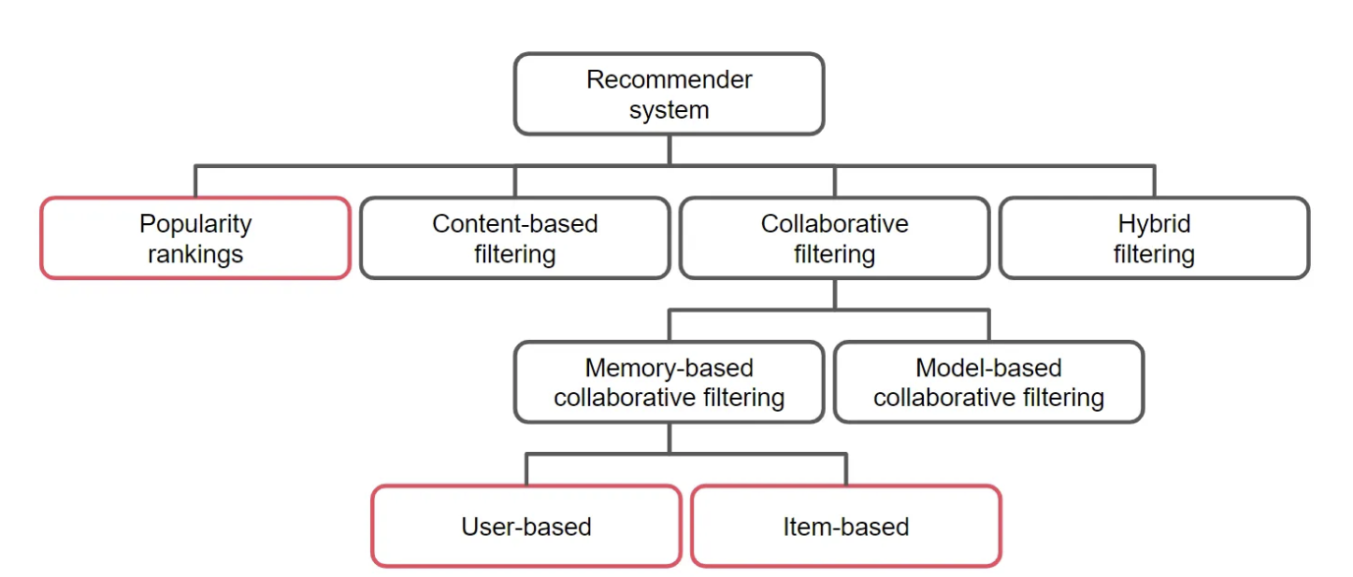

ما در این سوال با روش Collaborative Filtering با متد User-Based کار می‌کنیم.

تعریف User-Based Collaborative Filtering
در این روش، هدف محاسبه شباهت بین کاربران بر اساس رفتارهای مشابه‌شان در نمره‌دهی به آیتم‌ها است. این روش بر اساس فرضیه "کاربران مشابه، سلیقه‌های مشابهی دارند" کار می‌کند و از داده‌های رفتاری گذشته برای پیش‌بینی نمرات و پیشنهاد آیتم‌های جدید بهره می‌برد.

مراحل کلی پیاده‌سازی User-Based Collaborative Filtering
- ساخت ماتریس امتیازدهی کاربران-آیتم‌ها: ثبت نمرات کاربران برای آیتم‌ها در یک ماتریس.
- پیدا کردن نزدیک‌ترین همسایه‌ها برای هر کاربر: شناسایی کاربرانی با بیشترین شباهت.
- محاسبه شباهت بین کاربران: محاسبه شباهت‌ها با استفاده از معیارهایی مانند Cosine Similarity و Pearson.
- پیش‌بینی نمرات و پیشنهاد آیتم‌ها: استفاده از نمرات همسایه‌ها برای ارائه پیشنهادها.

مزایا و معایب User-Based Collaborative Filtering
- مزایا:
  - کارایی در محیط‌های پویا بدون نیاز به اطلاعات محتوای آیتم‌ها.
  - شخصی‌سازی بالا به دلیل تمرکز بر رفتار واقعی کاربران.
- معایب:
  - مقیاس‌پذیری: افزایش هزینه محاسباتی با افزایش کاربران و آیتم‌ها.
  - Cold Start Problem: عملکرد ضعیف برای کاربران جدید.
  - Sparsity Issue: مشکل در پیدا کردن شباهت در ماتریس‌های پراکنده.

نحوه محاسبه شباهت کاربران به روش Cosine و KNN
K-Nearest Neighbors:
استفاده از K-Nearest Neighbors یا (KNN): استفاده از KNN به شما اجازه می‌دهد که شباهت را تنها برای نزدیک‌ترین همسایه‌ها (به عنوان مثال، ۱۰ یا ۲۰ کاربر مشابه) محاسبه کنید، به جای آنکه شباهت بین هر جفت کاربر را در سیستم بررسی کنید. این کار باعث کاهش تعداد محاسبات می‌شود و فقط کاربرانی که از لحاظ شباهت اهمیت بیشتری دارند، در سیستم پیشنهاددهی تأثیر می‌گذارند.

مفهوم K-Nearest Neighbors (KNN) و کاربرد آن در سیستم پیشنهاددهی
KNN یک الگوریتم یادگیری ماشین است که برای دسته‌بندی و رگرسیون استفاده می‌شود و در سیستم‌های پیشنهاددهی برای پیدا کردن کاربران مشابه کاربرد دارد. این الگوریتم با استفاده از شباهت، کاربران نزدیک به کاربر اصلی را شناسایی می‌کند تا از نمرات آن‌ها برای پیش‌بینی و پیشنهاد آیتم‌ها بهره ببرد.
Cosine:
Cosine Similarity یک معیار شباهت است که با اندازه‌گیری زاویه بین دو بردار، میزان شباهت آن‌ها را محاسبه می‌کند. این معیار به‌ویژه در سیستم‌های پیشنهاددهی کاربرد دارد؛ زیرا به ما امکان می‌دهد شباهت بین کاربران یا آیتم‌ها را، بدون توجه به بزرگی مطلق مقادیر، ارزیابی کنیم. مقدار Cosine Similarity بین -۱ و ۱ است؛ هرچه مقدار به ۱ نزدیک‌تر باشد، شباهت بیشتر است.
روش Cosine Similarity: این روش با محاسبه زاویه بین دو بردار نمرات، شباهت بین کاربران را اندازه‌گیری می‌کند.
فرمول آن به‌صورت:
$$sim(x,y)=cos⁡(θ)=\frac{r_{x}.r_{y}}{|| r_{y}||×|| r_{y}||}$$
است، که در آن $r_{x}$ و $r_{y}$ بردار نمرات دو کاربر هستند.

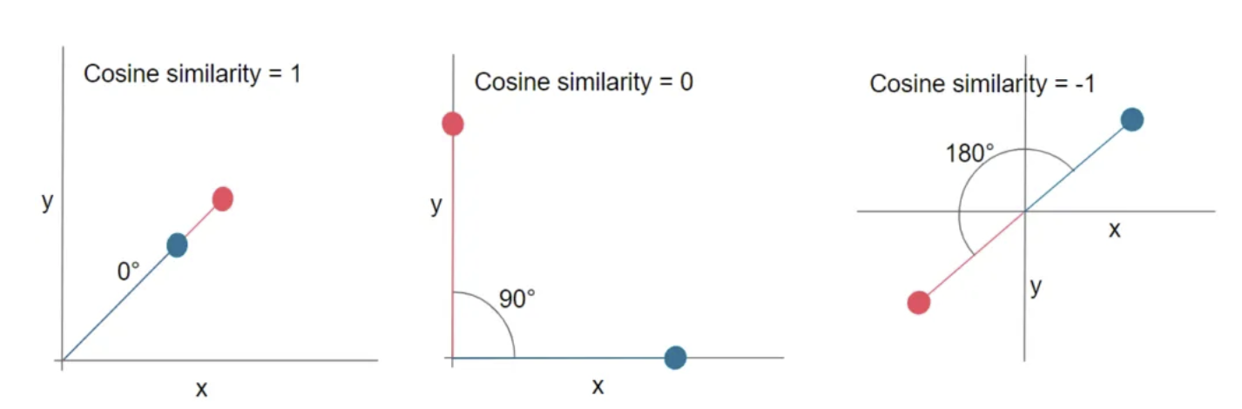

مشکلات Cosine Similarity ساده:
- این روش ممکن است کاربران را به‌اشتباه مشابه در نظر بگیرد، چون میانگین نمره‌ها را در نظر نمی‌گیرد.

نحوه محاسبه شباهت کاربران به روش Pearson
این روش شباهت بین کاربران را بر اساس همبستگی (correlation) میان نمرات آن‌ها محاسبه می‌کند و به جای زاویه بین بردارها، رابطه خطی بین نمرات را بررسی می‌کند

مزیت Pearson Correlation
- در نظر گرفتن میانگین نمرات : این روش میانگین نمرات کاربران را در محاسبات وارد می‌کند و از این رو برای مقایسه بهتر کاربران با سلایق متفاوت مفید است.
- تشخیص بهتر شباهت‌ها : اگر کاربری به صورت کلی نمرات بالاتری نسبت به دیگران دهد، ولی الگوی نمرات مشابهی با کاربر دیگر داشته باشد، Pearson می‌تواند آن‌ها را به عنوان مشابه تشخیص دهد.

مشکلات و محدودیت‌ها
- حساسیت به داده‌های کمی: اگر تعداد آیتم‌های مشترک میان دو کاربر کم باشد، محاسبه Pearson ممکن است به نتایج ناپایدار منجر شود.
- محدودیت در داده‌های پراکنده: اگر تعداد زیادی از نمرات کاربران خالی یا صفر باشند، نتایج Pearson می‌تواند غیرقابل‌اعتماد باشد، زیرا بر نمرات مشترک تکیه دارد.

مقایسه Cosine و Pearson
- Cosine Similarity فقط زاویه بین بردارها را در نظر می‌گیرد و میانگین نمرات را لحاظ نمی‌کند، بنابراین ممکن است کاربران با میانگین‌های متفاوت ولی الگوی مشابه را به اشتباه متفاوت در نظر بگیرد.
- Pearson Correlation با حذف اثر میانگین نمرات، کاربران را بر اساس نحوه‌ی امتیازدهی نسبی‌شان به آیتم‌ها مقایسه می‌کند و برای سیستم‌های پیشنهاددهی که حساسیت بیشتری به سلایق کاربران دارند، مناسب‌تر است.

- ساختار کد:

  - بارگزاری داده ها
با اجرای معمولی تابع اجرای csv در pandas که read_csv است، به ارور می‌خوریم، در اینجا 2 مشکل داریم:
- اینکه DataFrame از "," که جدا کننده پیش فرض است استفاده نکرده و از ";" برای جداسازی استفاده کرده است.
- بعضی از داده ها بصورت اشتباه وارد شده اند و مطابق بقیه در یک ستون جای نگرفته اند.
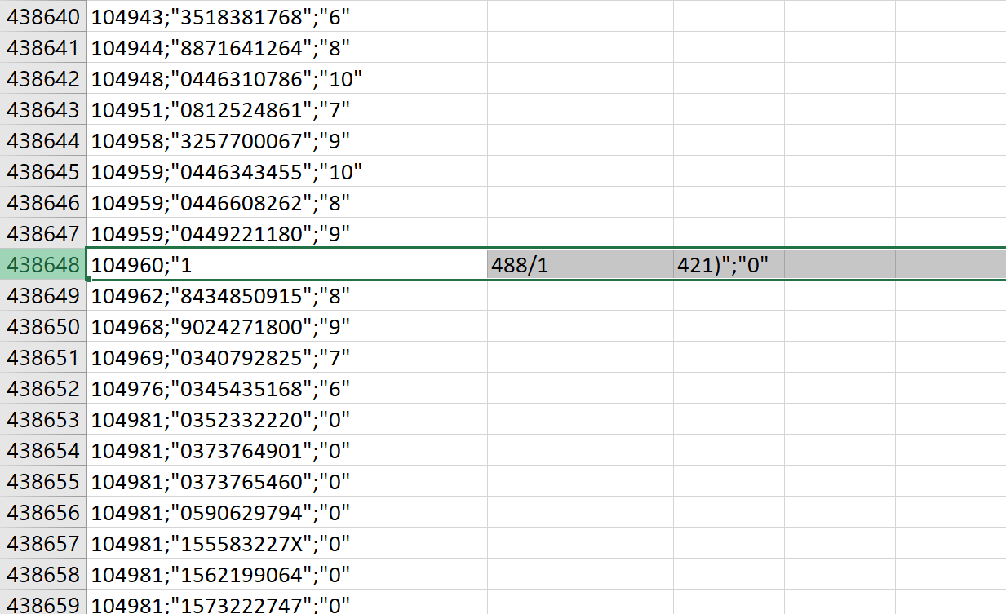
برای راه حل ما بجای حذف این داده‌ها، صرفا در نظر گرفتیم که اشتباه وارد کردن داده ها رخ داده، به همین دلیل separator را در تنظیمات تابع read_csv تصحیح کردیم و در نهایت از کد زیر استفاده کردیم.
df = pd.read_csv('Book_Ratings.csv', error_bad_lines=False, warn_bad_lines=True, sep=';')

- با استفاده ازsep=';' به pandas می‌گویید که از ; به‌عنوان جداکننده استفاده کند.
- پارامتر error_bad_lines=False باعث می‌شود که خطوطی که تعداد ستون‌هایشان درست نیست نادیده گرفته شوند و برنامه بدون خطا ادامه یابد.
- پارامتر warn_bad_lines=True پیامی را نمایش می‌دهد که نشان می‌دهد کدام خطوط نادیده گرفته شده‌اند.
با این کار، pandas می‌تواند ستون‌ها را به درستی شناسایی کند و ما سه ستون مجزا، User-ID و ISBN و Book-Rating خواهیم داشت.

  - تحلیل اولیه داده ها:
در این بخش اطلاعاتی که می‌توانیم را از دیتابیس استخراح می‌کنیم، این اطلاعات در ادامه ذکر شده‌اند.
- یافتن تعداد کاربران و کتاب های یکتا:

Number of unique users: 105283
Number of unique books: 340556

- محاسبه میانگین و تعداد نمرات برای هر کتاب:
یک DataFrame جدید به نام book_ratings_summary تولید می‌کنیم که شامل سه ستون است:
- ISBN: شناسه‌ی کتاب‌ها.
- Count: تعداد دفعاتی که هر کتاب نمره‌دهی شده است.
- Mean: میانگین نمره‌های داده شده به هر کتاب.
و برای هر کتاب، تعداد دفعات نمره‌دهی و میانگین نمرات را محاسبه کرده و به صورت یک DataFrame جدید ذخیره می‌کند.
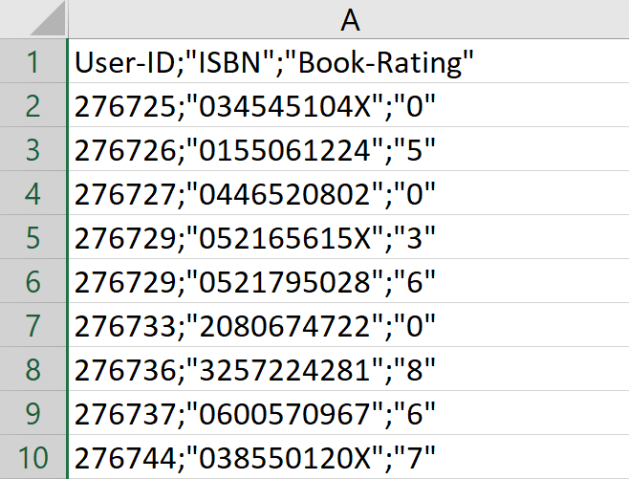

- رسم نمودار نمره‌های کتاب‌ها:
بررسی تعداد نمره های داده شده به کتاب ها، و مقدار این نمرات
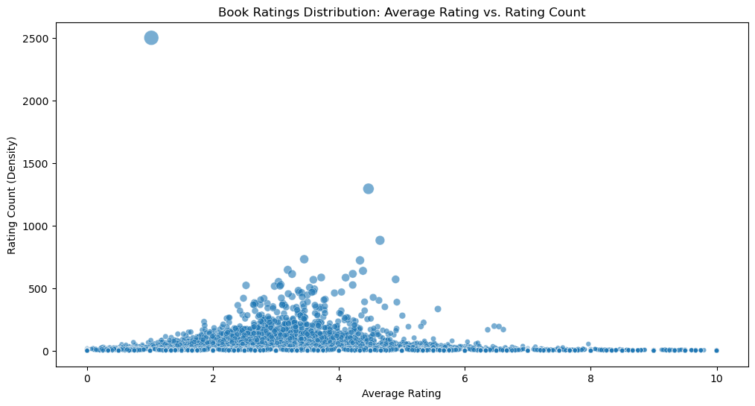
- x='Average_Rating' و y='Rating_Count': محور افقی میانگین نمره هر کتاب و محور عمودی تعداد نمره‌ها یا چگالی هر کتاب را نشان می‌دهد.
- size='Rating_Count': اندازه نقاط متناسب با تعداد دفعات نمره‌دهی به هر کتاب است؛ کتاب‌هایی که تعداد بیشتری نمره دریافت کرده‌اند، نقاط بزرگ‌تری خواهند داشت.
- sizes=(20, 200): اندازه‌ی نقاط را در یک محدوده مشخص تنظیم می‌کند تا تفاوت اندازه‌ها قابل مشاهده باشد.
- alpha=0.6: شفافیت نقاط را کمی کاهش می‌دهد تا نقاط متراکم بهتر دیده شوند.
- legend=False: حذف نمایش اندازه‌ها در راهنمای کنار نمودار (می‌توان آن را تنظیم کرد تا نمایش داده شود).
این نمودار به شما کمک می‌کند تا کتاب‌هایی که تعداد نمرات بالایی دارند (چگالی بیشتر) و همچنین میانگین نمره بالاتری دارند را به راحتی شناسایی کنید.
- توزیع کلی میانگین نمرات:
  - اکثر کتاب‌ها میانگین نمرات پایین دارند و بیشتر نمرات در محدوده‌ی ۰ تا ۴ قرار دارند.
  - کتاب‌هایی با میانگین نمره‌ی بالا (بالاتر از ۸) کم‌تعداد هستند و به ندرت دیده می‌شوند. این موضوع نشان‌دهنده‌ی این است که یا کاربران عموماً به کتاب‌ها نمرات پایینی می‌دهند یا اینکه کتاب‌های با نمره‌ی بالا محدود هستند.
- رابطه بین تعداد نمرات (چگالی) و میانگین نمره:
  - کتاب‌هایی که بیشترین تعداد نمره‌ها (چگالی بالا) را دریافت کرده‌اند، میانگین نمره پایینی دارند. برای مثال، کتابی که تعداد نمره‌دهی بالاتر از ۲۵۰۰ دارد، میانگین نمره پایینی در حدود ۲ دارد.
  - این می‌تواند نشان دهد که کتاب‌های پرفروش یا کتاب‌هایی که بیشتر شناخته‌شده‌اند، به صورت متوسط نمره‌های کمتری از کاربران دریافت کرده‌اند. این اتفاق ممکن است به این دلیل باشد که کتاب‌های معروف‌تر بیشتر در دسترس کاربران با سلیقه‌های مختلف قرار می‌گیرند، که برخی ممکن است نمره پایین‌تری بدهند.
- پراکندگی داده‌ها:
  - بیشتر داده‌ها در بخش پایین نمودار قرار دارند (یعنی تعداد نمرات کمتر از ۵۰۰)، اما پراکندگی قابل‌توجهی وجود دارد. این موضوع نشان‌دهنده‌ی این است که تعداد زیادی از کتاب‌ها وجود دارند که نمره‌دهی‌های نسبتاً کمی دارند.
  - همچنین، برخی از کتاب‌ها با تعداد نمرات بالا و میانگین‌های مختلف وجود دارند که به عنوان نقاط برجسته در نمودار دیده می‌شوند.
- کتاب‌های با میانگین نمره بالا اما چگالی کم:
  - در سمت راست نمودار، نقاطی با میانگین نمره بالا ولی تعداد نمره‌دهی پایین وجود دارند. این کتاب‌ها احتمالاً کتاب‌های خاص و کمتر شناخته‌شده‌ای هستند که تنها توسط تعداد کمی از کاربران نمره‌دهی شده‌اند. ممکن است این کتاب‌ها مخاطب خاص‌تری داشته باشند و به همین دلیل نمرات بالاتری از این کاربران خاص دریافت کرده باشند.
به طور خلاصه، این نمودار به ما نشان می‌دهد که کتاب‌های با چگالی بالا معمولاً میانگین نمره‌ی پایینی دارند و بیشتر کتاب‌ها نمرات متوسط به پایین گرفته‌اند.
یعنی این کتابفروشی خیلیم کتابای خوبی نداره:)

- رسم نمودار توزیع تعداد نمرات داده شده توسط کاربران
برای این کار، می‌توانیم از نمودار هیستوگرام یا نمودار توزیع استفاده کنیم که تعداد امتیازدهی‌ها را برای هر کاربر نشان می‌دهد.
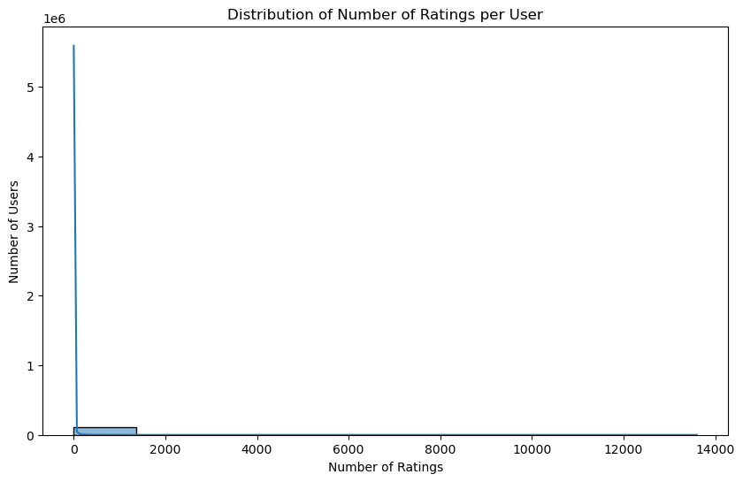
نتایج این نمودار نشان می‌دهد که توزیع تعداد نمرات کاربران به شدت چگالی محور و نامتقارن است، به این معنا که بیشتر کاربران تعداد بسیار کمی امتیاز داده‌اند. در اینجا چند نکته قابل توجه است:
- تمرکز بیشتر کاربران در تعداد نمرات کم:
  - تقریباً همه‌ی کاربران در بازه‌ی سمت چپ نمودار قرار دارند که نشان می‌دهد بیشتر کاربران تنها به چند کتاب امتیاز داده‌اند (برای مثال، بین ۱ تا ۱۰ نمره).
  - تعداد کمی از کاربران به تعداد زیادی کتاب نمره داده‌اند. این نشان می‌دهد که اکثر کاربران به شکل غیر فعال‌تری از سیستم استفاده می‌کنند و تنها تعداد کمی از کاربران فعالانه به تعداد زیادی کتاب امتیاز داده‌اند.
- تعداد بسیار کم کاربران با نمرات بالا (کاربران فعال):
  - نمودار دارای یک دم طولانی است، که به این معنی است که تعداد بسیار کمی از کاربران به تعداد بسیار بالایی از کتاب‌ها نمره داده‌اند (چندین هزار نمره). این کاربران احتمالاً از کاربران فعال و علاقه‌مند هستند که به عنوان کاربران کلیدی برای تحلیل‌های بیشتر و الگوریتم‌های پیشنهاددهی می‌توانند مهم باشند.
- پراکندگی بالا و عدم یکنواختی:
  - این توزیع نشان‌دهنده‌ی پراکندگی بالا در رفتار کاربران است؛ بسیاری از کاربران فقط به تعداد محدودی کتاب نمره داده‌اند، در حالی که تعداد معدودی از کاربران به طور مداوم به کتاب‌های بیشتری نمره داده‌اند.
- نیاز به فیلتر کردن کاربران کم‌فعال:
  - با توجه به اینکه اکثر کاربران تعداد کمی نمره داده‌اند، می‌توان کاربرانی که زیر یک آستانه مشخص (مثلاً ۳ یا ۵ نمره) امتیاز داده‌اند را فیلتر کرد. این کار می‌تواند به کاهش حجم داده‌ها و افزایش کارایی در محاسبات کمک کند، مخصوصاً در هنگام استفاده از روش‌های Collaborative Filtering.

  - پردازش داده ها:
به دلیل حجم بالای داده‌های ورودی مجبور به انجام مراحلی بودیم، که به مشکل حافظه (cache) بر نخوریم و سرعت هم کند نشود.
- فیلترینگ: فیلتر کردن کاربران و کتاب‌های غیر فعال به کاهش حجم داده‌ها و پیچیدگی محاسبات کمک می‌کند. کاربران و کتاب‌هایی با نمرات کم معمولاً اطلاعات کافی برای سیستم پیشنهاددهی ندارند؛ با حذف آن‌ها، سیستم سریع‌تر و دقیق‌تر عمل می‌کند.
active_users = user_counts[user_counts >= 10].index
df_active = df[df['User-ID'].isin(active_users)].copy()

این دو خط کد کاربران فعال را فیلتر می‌کند، یعنی کاربرانی که حداقل ۱۰ فعالیت (امتیازدهی) داشته‌اند. ابتدا شناسه کاربران فعال با ۱۰ فعالیت یا بیشتر استخراج می‌شود و سپس فقط ردیف‌های مربوط به این کاربران در دیتافریم جدید (df_active) نگه داشته می‌شود.
- ماتریس پراکنده: ماتریس پراکنده (Sparse Matrix) ماتریسی است که بیشتر عناصر آن صفر یا خالی هستند و تنها تعداد کمی از خانه‌های آن دارای مقادیر معتبر می‌باشند که ما هر کاربر را به عنوان یک بردار در نظر می‌گیریم. این نوع ماتریس در سیستم‌های پیشنهاددهی کاربرد زیادی دارد؛ زیرا کاربران معمولاً به تعداد محدودی از آیتم‌ها (مانند کتاب‌ها یا فیلم‌ها) امتیاز می‌دهند. بنابراین، ماتریس امتیازدهی کاربران به آیتم‌ها معمولاً پراکنده است
در ساختار فعلی، هر ردیف نشان‌دهنده نمره یک کاربر به یک کتاب خاص است؛ بنابراین، هر کاربر می‌تواند چندین بار با کتاب‌های مختلف در ردیف‌ها ظاهر شود. این ساختار برای تحلیل داده‌ها انعطاف‌پذیر است، اما برای محاسبات شباهت و یافتن همسایه‌ها بهینه نیست.
در ماتریس پراکنده‌ای که برای استفاده در KNN ساخته می‌شود، هر کاربر با بردار نمرات خود به کتاب‌ها در یک ردیف مجزا قرار می‌گیرد. این ماتریس به‌گونه‌ای طراحی شده که تنها مقادیر غیر صفر ذخیره شوند، بنابراین محاسبات بهینه‌تر انجام می‌گیرد.
ویژگی‌ها و مزایا:
- حافظه کمتر: ماتریس‌های پراکنده در حافظه به‌طور بسیار بهینه‌تری نسبت به ماتریس‌های معمولی ذخیره می‌شوند، زیرا فقط خانه‌های غیر صفر را ذخیره می‌کنند.
- دسترسی سریع: به دلیل ساختار ساده‌تری که دارند، دسترسی به داده‌های مورد نیاز در آن‌ها سریع‌تر انجام می‌شود، که در الگوریتم‌های سیستم‌های پیشنهاددهی بهینه است.
- پشتیبانی از الگوریتم‌ها: بسیاری از الگوریتم‌ها، مانند KNN و مدل‌های یادگیری ماشین، می‌توانند به‌طور مستقیم با ماتریس‌های پراکنده کار کنند، که محاسبات را سریع‌تر و بهینه‌تر می‌کند.

از اینجا به بعد مراحل پیاده سازی cosine و pearson متفاوت می‌شود، بنابراین ابتدا به روش cosine می‌پردازیم، و سپس pearson را توضیح می‌دهیم.

Cosine:

  - پیدا کردن همسایه‌ها به روش KNN با Cosine:
- ساخت مدل KNN:
  - در این قسمت، مدل KNN با استفاده ازCosine Similarity ساخته می‌شود.
  - NearestNeighbors با metric='cosine' و n_neighbors=5 تنظیم شده که برای هر کاربر، ۵ نزدیک‌ترین همسایه را بر اساس فاصله کساین پیدا می‌کند.
  - sparse_matrix، که ماتریس کاربران و نمرات آن‌هاست، برای آموزش مدل استفاده می‌شود.
- تابع find_nearest_neighbors:
  - کارکرد: پیدا کردن نزدیک‌ترین همسایه‌ها برای یک کاربر مشخص.
  - این تابع از kneighbors مدل KNN استفاده می‌کند تا نزدیک‌ترین همسایه‌ها و فاصله آن‌ها با بردار کاربر را پیدا کند.
  - برای هر همسایه،(index,distance)را به لیستneighbors اضافه می‌کند.
  - نتایج شامل ایندکس کاربران و فاصله کساین آن‌هاست که می‌تواند برای توصیه‌ها استفاده شود.
در این مثال از الگوریتم brute استفاده کردیم چون Cosine Similarity را به عنوان متریک شباهت انتخاب کرده بودیم. الگوریتم brute برای Cosine Similarity مناسب است، چرا که مستقیماً و به صورت کامل فاصله‌ها را محاسبه می‌کند و با داده‌های پراکنده (Sparse) سازگاری خوبی دارد.

الگوریتم‌های دیگر موجود در KNN:
scikit-learn چهار الگوریتم مختلف برای KNN ارائه می‌دهد که هر کدام کاربرد خاص خود را دارند:
- Brute:
برای ابعاد بالا و متریک‌هایی مانند Cosine Similarity مناسب است.
- Ball Tree و KD Tree:
برای داده‌های پیوسته و با ابعاد کمتر مناسب‌تر هستند و معمولاً برای متریک‌های فاصله مانند Euclidean و Manhattan به کار می‌روند.
- Auto:
اگر ندانید کدام الگوریتم برای داده‌های شما مناسب است، از این گزینه استفاده کنید، اما اگر متریک خاصی مانند Cosine دارید، بهتر است الگوریتم را به طور دستی مشخص کنید.

تابع find_nearest_neighbors_advanced:

این تابع find_nearest_neighbors_advanced به منظور یافتن نزدیک‌ترین همسایگان برای یک وکتور کاربر خاص با استفاده از یک مدل KNN طراحی شده است. عملکرد این تابع به صورت زیر است:

عملکرد تابع:
- ورودی‌ها:
  - knn_model: مدل KNN از پیش آموزش‌دیده که برای محاسبه نزدیکی استفاده می‌شود.
  - user_vector: وکتور کاربر که نماینده ویژگی‌های کاربر است.
  - n_neighbors: تعداد نزدیک‌ترین همسایگان مورد نظر برای بازیابی.
  - existing_user: یک پرچم که نشان می‌دهد آیا کاربر در سیستم وجود دارد یا خیر.
- درخواست همسایگان اضافی:
  - برای اطمینان از اینکه حداقل تعداد همسایگان مورد نظر بازیابی می‌شود، تعداد همسایگان اضافی درخواست می‌شود.
- محاسبه فاصله و شباهت:
  - فاصله‌ها و ایندکس‌های همسایگان محاسبه می‌شود و سپس فاصله به شباهت تبدیل می‌شود.
- حذف همسایگان مشابه:
  - اگر کاربر در سیستم وجود داشته باشد و شباهت یک همسایه بیشتر از 0.9999 باشد، آن همسایه نادیده گرفته می‌شود.
- جمع‌آوری نتایج:
  - اطلاعات همسایگان شامل ایندکس، شباهت و فاصله جمع‌آوری و به لیست اضافه می‌شود.
- نمایش همسایگان:
  - همسایگان انتخاب‌شده با نمایش ایندکس کاربر، فاصله و شباهت چاپ می‌شوند.
- خروجی:
  - لیستی از همسایگان نزدیک به کاربر که شامل ایندکس، شباهت و فاصله است، به تابع برگردانده می‌شود.
این تابع به طور خاص به کاربران با شباهت بالا و همسایگان نزدیک‌تر توجه می‌کند و از مصرف بی‌مورد داده‌ها جلوگیری می‌کند.

  - پیشنهادات کتاب:
- تابع recommend_books_optimized:
  - کارکرد: توصیه کتاب‌ها به کاربر بر اساس نمرات نزدیک‌ترین همسایه‌ها.
  - ابتدا کتاب‌هایی که کاربر هنوز نمره نداده شناسایی می‌شوند (unrated_books).
  - سپس، برای هر کتاب، نمرات همسایه‌ها به آن کتاب دریافت و میانگین وزنی محاسبه می‌شود:
weighted_sum = np.dot(similarities[valid_ratings_mask], neighbor_ratings[valid_ratings_mask])
similarity_sum = np.sum(similarities[valid_ratings_mask])
  - نمرات پیش‌بینی‌شده در book_scores ذخیره می‌شود و در نهایت top_n کتاب با بالاترین نمره برگردانده می‌شوند.
- تابع display_recommended_books:
def display_recommended_books(recommended_books, book_mapping):
index_to_isbn = {index: isbn for isbn, index in book_mapping.items()}

print("Recommended Books:")
for book_index, predicted_rating in recommended_books:
isbn = index_to_isbn.get(book_index, "Unknown ISBN")

print(f"ISBN: {isbn}, Predicted Rating: {predicted_rating:.4f}")
  - کارکرد: نمایش کتاب‌های توصیه‌شده با ISBN، عنوان و نمره پیش‌بینی‌شده.
  - ابتدا book_mapping معکوس می‌شود تا index کتاب به ISBN تبدیل شود.
  - سپس ISBN هر کتاب نمایش داده می‌شود.
چالش:
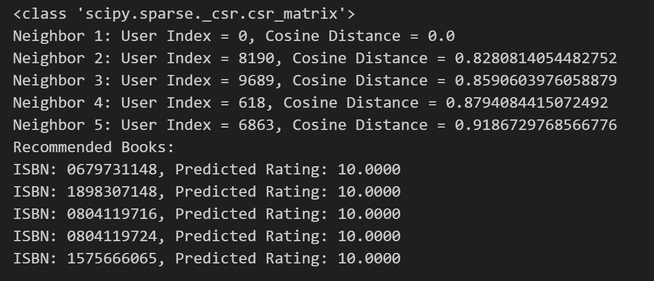
هرچه فاصله به 1 نزدیک تر باشد میزان شباهت کمتر است.
در اینجا با توجه به اینکه شباهت کمی داریم، اما در پیش بینی، گفتیم که نمره کامل خواهد داد.

این مشکل به دلیل نحوه محاسبات در Cosine است.
برای همین از Mean-Centered Cosine Similarity استفاده میکنیم.

Mean-Centered Cosine Similarity
Cosine Similarity، به‌تنهایی، همیشه به‌طور دقیق برای داده‌های امتیازدهی (مانند نمرات کتاب‌ها) کارآمد نیست، زیرا Cosine Similarity تنها جهت دو بردار را در نظر می‌گیرد و نه مقادیر آن‌ها را نسبت به میانگین. این می‌تواند منجر به نتایج نامعقولی شود، به‌خصوص اگر مقادیر نمرات کاربران به شکل متفاوتی توزیع شده باشد. در نتیجه، حتی اگر Cosine Distance بالا باشد (یعنی شباهت پایین)، ممکن است نمرات پیش‌بینی‌شده غیرواقعی و بالا باشند. این کار نرمال‌سازی داده‌ها را انجام می‌دهد و اثر مقادیر مطلق امتیازات را کاهش می‌دهد.

پیاده‌سازی Mean-Centered Cosine Similarity
برای پیاده‌سازی این روش، مراحل زیر را انجام می‌دهیم:
- محاسبه میانگین نمرات هر کاربر.
- کسر میانگین هر کاربر از نمرات آن کاربر برای ایجاد ماتریس Mean-Centered.
- محاسبه شباهت کسینوسی با استفاده از این ماتریس Mean-Centered.
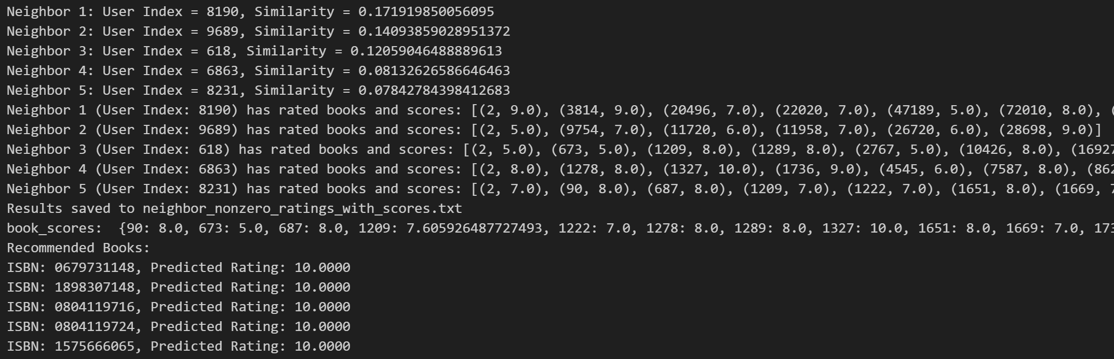
این ایده می‌تواند به بهبود نتایج کمک کند. اگر کتابی بین همسایگان پرتکرار باشد و نمره‌های بیشتری از همسایگان گرفته باشد، می‌تواند نشان‌دهنده محبوبیت یا کیفیت بالاتر آن کتاب باشد. با استفاده از این روش، ما می‌توانیم اولویت بیشتری به کتاب‌هایی بدهیم که هم پرتکرار هستند و هم نمرات بالایی دارند.
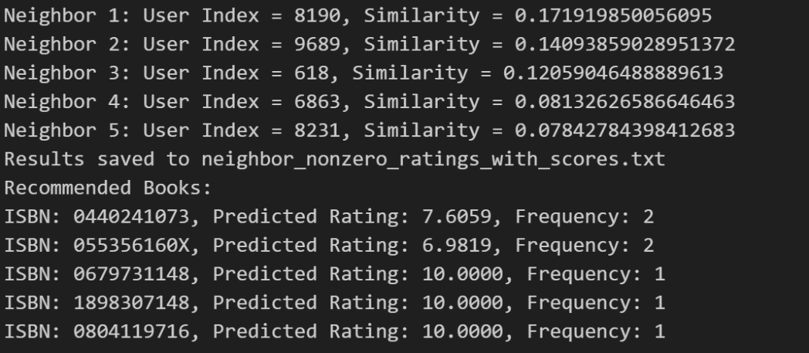
نتایج با تابع frequency: (این تابع در ادامه معرفی شده است.)

در ادامه روش pearson را توضیح می‌دهیم.

Pearson:

  - پیدا کردن همسایه‌ها
برای محاسبه همبستگی پیرسون می‌توان از کتابخانه‌ها و روش‌های مختلف استفاده کرد. ابتدا از کد زیر استفاده کردیم:
correlation_distances = 1 - squareform(pdist(dense_matrix, metric='correlation'))
knn_model = NearestNeighbors(metric='precomputed', algorithm='brute', n_neighbors=5, n_jobs=-1)
knn_model.fit(correlation_distances)
چالش:
اما با ارور زیر مواجه شدیم:
MemoryError: Unable to allocate 29.9 GiB for an array with shape (13097, 306779) and data type float64
با اینکه از قابلیت sparse برای کاهش مصرف حافظه استفاده کردیم، محاسبه کل ماتریس فاصله برای تمامی جفت‌های کاربران به صورت dense (full matrix) انجام می‌شود که به مقدار زیادی حافظه نیاز دارد. این موضوع به‌خصوص زمانی که تعداد کاربران و کتاب‌ها زیاد باشد، منجر به ارور MemoryError می‌شود. در واقع، در حالی که sparse به ذخیره‌سازی کارآمدتر داده‌ها کمک می‌کند، محاسبه فاصله‌ها به صورت full matrix با نوع داده float64 باعث افزایش شدید مصرف حافظه می‌شود.

راه‌حل بعدی:
به عنوان راه‌حل، از کد زیر استفاده کردیم:
knn_model = NearestNeighbors(metric='correlation', algorithm='brute', n_neighbors=5, n_jobs=-1)
knn_model.fit(sparse_matrix.toarray())
در این کد از محاسبه‌ی فاصله‌ها به صورت on-the-fly استفاده می‌شود. با تنظیمmetric='correlation' در مدل NearestNeighbors، فاصله‌ی همبستگی پیرسون تنها زمانی محاسبه می‌شود که به آن نیاز است و نیازی به ذخیره‌سازی کل ماتریس فاصله نیست. این روش به دلیل عدم نیاز به نگهداری کل ماتریس در حافظه، حافظه‌ی کمتری مصرف می‌کند و تمرکز آن تنها بر روی داده‌های ورودی است. به این ترتیب، محاسبه‌ی فاصله‌ها فقط در زمان نیاز و برای جفت‌های مشخص انجام می‌شود.
چالش:
با این حال، بازم به مشکل حافظه خوردیم:
MemoryError: Unable to allocate 29.9 GiB for an array with shape (13097, 306779) and data type float64

راه‌حل بعدی:

استفاده از مدل‌های Approximate Nearest Neighbor:
مدل‌های Approximate Nearest Neighbor مانند Faiss و Annoy برای کاهش مصرف حافظه و افزایش سرعت طراحی شده‌اند. این کتابخانه‌ها می‌توانند در پردازش داده‌های بزرگ بسیار مؤثر باشند، اما نکات کلیدی زیر باید در نظر گرفته شود:
- پشتیبانی از متریک پیرسون Faiss و Annoy به‌طور مستقیم از متریک همبستگی پیرسون پشتیبانی نمی‌کنند. این کتابخانه‌ها عمدتاً برای فاصله‌های کسینوسی، و دیگر متریک‌های پرکاربرد طراحی شده‌اند.
  - Annoy از فاصله کسینوسی و مانهتن (L1) پشتیبانی می‌کند، اما متریک پیرسون به‌طور مستقیم موجود نیست.
  - Faiss نیز به‌طور پیش‌فرض از متریک‌های معمول مانند L2 و کسینوسی پشتیبانی می‌کند.
چالش:
اگر دقت بالای همبستگی پیرسون برای کاربرد شما حیاتی باشد، ممکن است نیاز به استفاده از روش‌هایی برای تقریبی‌سازی این متریک در Faiss یا Annoy باشد. یکی از روش‌های ساده، مرکزی‌سازی داده‌ها (کسر میانگین هر کاربر از امتیازات) و سپس استفاده از کسینوس مشابهت است که معمولاً به همبستگی پیرسون نزدیک می‌شود.
مشکل در استفاده: استفاده از این کتابخانه‌ها به دلیل عدم پشتیبانی از متریک پیرسون و همچنین مشکلات مربوط به تنظیم ورژن‌های ناپای و پانداس در محیط Visual Studio Code با C++، به چالش کشیده شد و موجب شد نتوان از آن‌ها بهره‌برداری کرد.

راه‌حل بعدی:

کاهش ابعاد داده‌ها
برای کاهش مصرف حافظه در داده‌های بزرگ، می‌توان از تکنیک‌های کاهش ابعاد مانند Truncated SVD استفاده کرد، که به‌ویژه برای داده‌های پراکنده طراحی شده است.
این روش به طور کلی به بهبود کارایی و کاهش نیاز به منابع حافظه کمک می‌کند. پس از استفاده از Truncated SVD، داده‌ها به صورت فشرده شده و با ابعاد کمتر ذخیره می‌شوند، در حالی که بخش زیادی از اطلاعات اصلی داده‌ها حفظ شده است. این امر باعث می‌شود که مشکل حافظه برای محاسبه KNN و همچنین سرعت محاسبات بهبود یابد.

  - توابع پیشنهاد کتاب
2 تابع زیر برای پیشنهاد دهی پیاده سازی شده اند:
- recommend_books_optimized:
  - کتاب‌هایی را که کاربر نمره نداده، شناسایی می‌کند.
  - نمره پیش‌بینی‌شده هر کتاب را بر اساس نمرات و شباهت همسایگان محاسبه می‌کند.
  - کتاب‌ها را بر اساس نمره پیش‌بینی‌شده مرتب کرده و ۵ کتاب برتر را برمی‌گرداند.
- recommend_books_with_frequency:
  - این تابع برای توصیه کتاب‌ها به یک کاربر خاص طراحی شده است و هم به نمرات پیش‌بینی‌شده و هم به تعداد دفعاتی که هر کتاب توسط همسایگان امتیازدهی شده است توجه می‌کند.
  - کتاب‌ها بر اساس تعداد دفعات نمره‌دهی توسط همسایگان و سپس بر اساس نمرات پیش‌بینی‌شده مرتب می‌شوند.
  - پنج کتاب با بالاترین ترکیب نمره و فراوانی به عنوان پیشنهاد بازمی‌گردند.
تابع ذخیره‌سازی نمرات غیرصفر:
save_nonzero_ratings_per_neighbor:
  - فهرستی از کتاب‌هایی را که هر همسایه به آن‌ها نمره غیرصفر داده است، همراه با نمره‌ها و شباهت/فاصله‌ی هر همسایه، در یک فایل متنی ذخیره می‌کند.
  - این تابع اجازه می‌دهد تا بررسی کنید که هر همسایه به کدام کتاب‌ها نمره داده و با چه نمراتی.

نتیجه‌گیری
- بهترین روش: در بیشتر موارد، recommend_books_with_mask می‌تواند دقیق‌تر باشد، چون از ماسک برای متمایز کردن نمرات واقعی استفاده می‌کند که احتمالاً پردازش را دقیق‌تر می‌کند.
- روش‌های جایگزین: اگر سادگی و سرعت مهم‌تر از دقت است،recommend_books_ignore_zeros گزینه مناسبی است، زیرا مستقیماً نمرات صفر را حذف می‌کند و بدون نیاز به ماسک کار می‌کند.
- مقیاس‌بندی نمایی: در هر سه تابع، مقیاس‌بندی نمایی شباهت‌ها به همسایگان با شباهت بالا وزن بیشتری می‌دهد که به بهبود دقت پیش‌بینی کمک می‌کند.

خلاصه کارهای انجام شده:

مراحل کار در سیستم پیشنهاد دهنده:
User-Based Collaborative Filtering:
- ساخت ماتریس امتیازدهی کاربران-آیتم‌ها.
- پیدا کردن نزدیک‌ترین همسایه‌ها برای هر کاربر.
- محاسبه شباهت بین کاربران:
  - Cosine Similarity
  - Pearson Correlation
- پیش‌بینی نمرات و پیشنهاد آیتم‌ها.
Cosine Implementation:
- ساخت مدل KNN با metric='cosine'.
- پیاده‌سازی تابع find_nearest_neighbors.
- محاسبه نزدیک‌ترین همسایگان.
- پیاده‌سازی تابع recommend_books_optimized.
Pearson Implementation:
- محاسبه ماتریس فاصله همبستگی با pdist.
- ساخت مدل KNN با metric='correlation'.
- پیاده‌سازی تابع find_nearest_neighbors برای پیدا کردن همسایه‌ها.
- پیش‌بینی نمرات با تابع recommend_books_optimized.
Mean-Centered Cosine Implementation:
- محاسبه میانگین نمرات هر کاربر.
- کسر میانگین از نمرات برای ایجاد ماتریس Mean-Centered.
- محاسبه شباهت کسینوسی با ماتریس Mean-Centered.
- استفاده از نتایج برای پیش‌بینی نمرات و پیشنهاد آیتم‌ها.

نتایج:
نتایج زیر برای کاربر شماره 0 است.
Cosine: 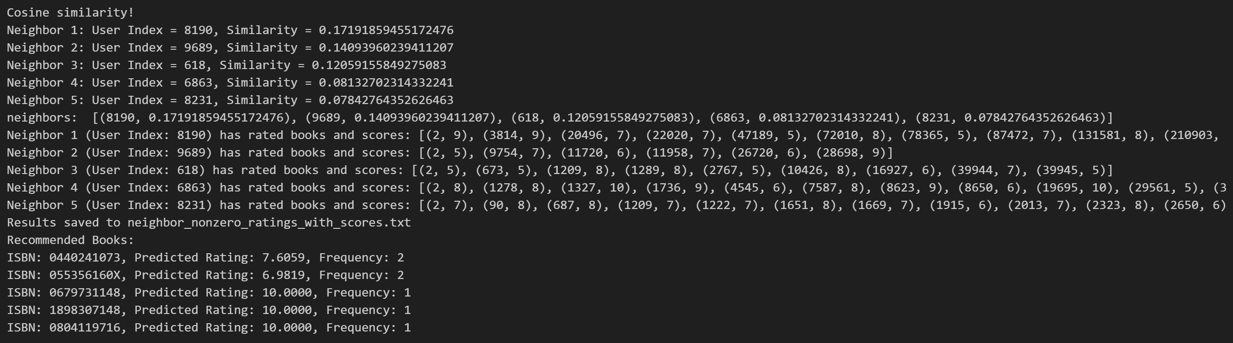
Mean centered cosine:
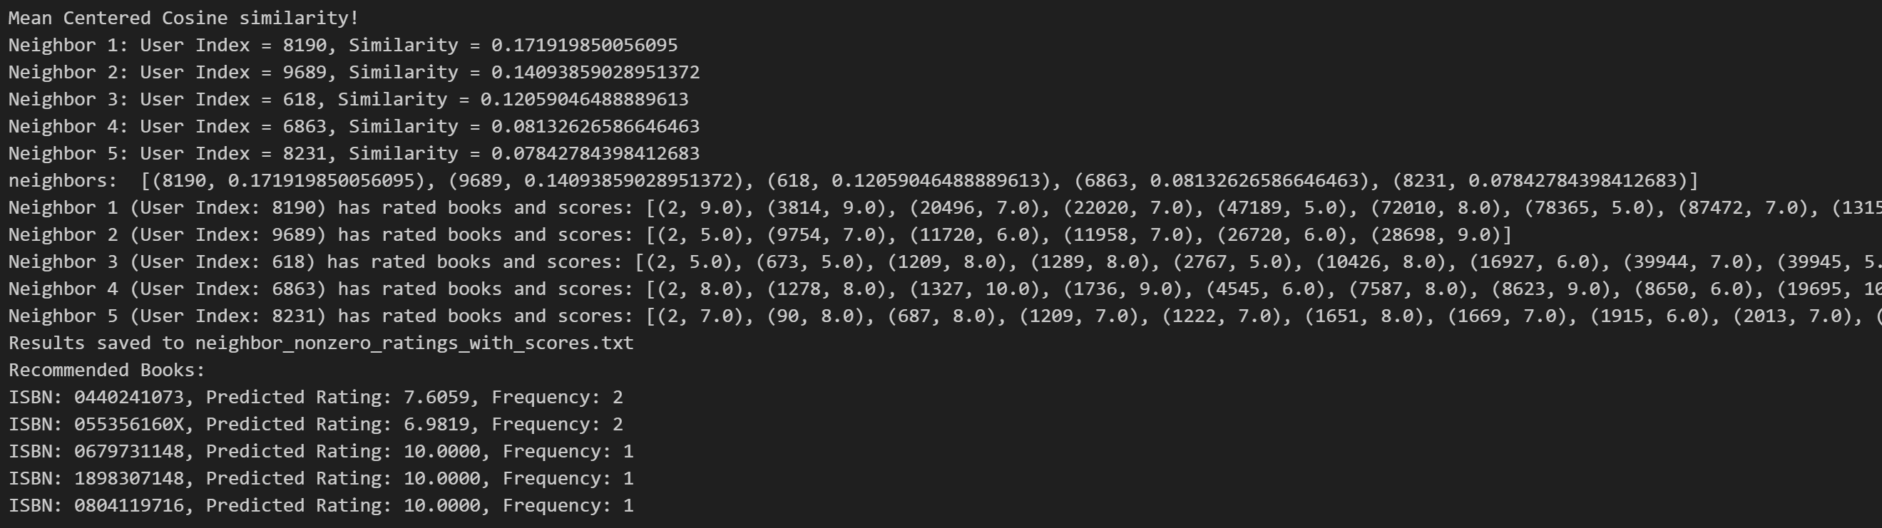
Pearson:
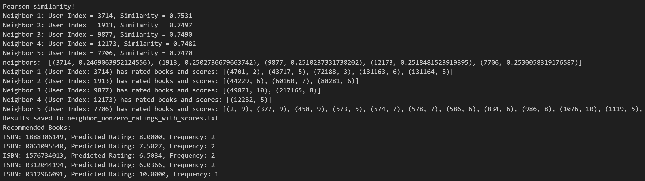

تحلیل نتایج:
- شباهت پیرسون:
  - امتیازهای شباهت پیرسون به‌طور قابل توجهی بالاتر از هر دو معیار کسینوس هستند. این نشان می‌دهد که پیرسون به‌خوبی روابط خطی بین امتیازهای کاربران را شناسایی می‌کند و به‌خوبی تمایلات کلی را در نظر می‌گیرد.
  - شباهت‌های بالای حدود ۰.۷۵ نشان‌دهنده‌ی این است که همسایگان الگوهای امتیازدهی مشابهی دارند که باعث می‌شود توصیه‌ها بر اساس سلیقه‌های مشترک قابل‌اعتمادتر باشند.
- کسینوس و کسینوس میانگین‌محور:
  - نتایج شباهت برای کسینوس و کسینوس میانگین‌محور بسیار مشابه هستند و هر دو شباهت‌های کمتری نسبت به پیرسون دارند. این انتظار می‌رود زیرا شباهت کسینوس به زاویه بین دو وکتور توجه می‌کند، در حالی که کسینوس میانگین‌محور برای میانگین امتیازها تنظیم می‌شود.
  - مقادیر پایین شباهت (حدود ۰.۱۷) نشان می‌دهد که در حالی که کاربران ممکن است برخی سلیقه‌های مشترک داشته باشند، الگوهای کلی آن‌ها به‌طور قابل توجهی متفاوت است. این معمولاً در داده‌هایی که امتیازدهی کاربران به‌صورت یکنواخت توزیع نشده است، رخ می‌دهد.

کتاب‌های پیشنهادی:
- کتاب‌های پیشنهادی از طریق شباهت پیرسون:
  - کتاب‌های پیشنهادی در اینجا امتیازهای بالاتری دارند که نشان می‌دهد همسایگانی که با استفاده از شباهت پیرسون شناسایی شده‌اند، با سلیقه کاربر بیشتر هم‌راستا هستند.
  - کتاب‌ها دارای فراوانی هستند که نشان می‌دهد چقدر این کتاب‌ها در بین همسایگان پیشنهاد شده‌اند.
- کتاب‌های پیشنهادی از طریق کسینوس و کسینوس میانگین‌محور:
  - توصیه‌ها از هر دو معیار کسینوس امتیازهای کمتری را نشان می‌دهند که منعکس‌کننده‌ی نتایج پایین‌تر شباهت هستند.
  - نتایج مشترک در کتاب‌های پیشنهادی بین کسینوس و کسینوس میانگین‌محور نشان می‌دهد که هر دو روش نتیجه‌گیری مشابهی در مورد سلیقه‌ها دارند، اما این نتایج به سلیقه‌های کاربران به‌طور قوی مرتبط نیستند.

نتیجه‌گیری:
- چرا پیرسون عملکرد بهتری دارد:
  - روش پیرسون روابط را به‌طور مؤثرتری شناسایی می‌کند و می‌تواند روابط عمیق‌تری بین الگوهای امتیازدهی کاربران را نشان دهد که این امر آن را به انتخاب بهتری در این زمینه تبدیل می‌کند.
- چرا نتایج کسینوس و کسینوس میانگین‌محور مشابه است:
  - هر دو معیار کسینوس بیشتر بر روی زوایای وکتورهای امتیازدهی تمرکز می‌کنند تا بر روی اندازه آن‌ها، که می‌تواند به نتایج مشابهی منجر شود، به‌ویژه در مواردی که کاربران تمایل دارند در محدوده‌ی باریکی از امتیازها امتیازدهی کنند.
این تحلیل اهمیت انتخاب معیار شباهت مناسب را بر اساس زمینه سیستم توصیه و ویژگی‌های داده‌ها تأکید می‌کند. اگر امتیازدهی کاربران به‌طور متفاوت توزیع شده باشد، روش‌هایی مانند پیرسون ممکن است نتایج معنادارتری نسبت به معیارهای مبتنی بر کسینوس ارائه دهند.

پیشنهادات آینده برای بهبود:
پیشنهادهایی که می‌توان برای توسعه‌ی آینده‌ی سیستم توصیه‌گر ارائه داد شامل موارد زیر هستند:
- Matrix Factorization و مدل‌های هیبریدی: تجزیه ماتریس و ترکیب روش‌ها.
- Cosine Similarity پیشرفته‌تر: استفاده از مدل‌های مبتنی بر شباهت با تنظیمات بیشتر مثل Mean-Centered Cosine.
- Deep Learning: استفاده از مدل‌های یادگیری عمیق مانند Autoencoders و NCF.
- Graph-Based Models: مدل‌های مبتنی بر گراف برای داده‌های پیچیده‌تر.
- Personalized Ranking (BPR): رتبه‌بندی شخصی‌سازی‌شده برای بهبود تجربه کاربری.
- Sequence Models: یادگیری از توالی داده‌ها با RNN و Attention.
- Context-Aware Recommendations: استفاده از اطلاعات زمینه‌ای برای پیشنهاددهی.
- Regularization Techniques: جلوگیری از Overfitting برای بهبود دقت مدل.
هر کدام از این روش‌ها بسته به نوع داده‌ها، نیازهای تجاری و اهداف پروژه می‌توانند مؤثر باشند. اگر داده‌های شما گسترده و متنوع باشند، پیشنهاد می‌شود روش با مدل‌های هیبریدی شروع شده و سپس از مدل‌های عمیق‌تر استفاده شود تا به دقت بیشتری رسید.

منابع:
Theory questions:
Q1:
Myung, I. J. (2003). "Tutorial on maximum likelihood estimation". Journal of Mathematical Psychology, 47(1), 90-100.
https://www.youtube.com/watch?v=XepXtl9YKwc
https://www.youtube.com/watch?v=1R34AAHa-2U
https://www.youtube.com/watch?v=bXGjQnpGGIo
https://www.youtube.com/watch?v=66FqSpf1trA
Q2:
https://www.youtube.com/watch?v=QKA4HNEw3aY
https://www.youtube.com/watch?v=CfR5WxmZ0I0
https://www.youtube.com/watch?v=blwlZloUz-Q

Practical questions:
Q1:
https://www.w3schools.com/python/pandas/pandas_json.asp
https://www.geeksforgeeks.org/seaborn-kdeplot-a-comprehensive-guide/
https://www.geeksforgeeks.org/how-to-make-histograms-with-density-plots-with-seaborn-histplot/
Q2:
https://www.youtube.com/watch?v=OS9xRGKfx4E\
https://www.khanacademy.org/math/statistics-probability/modeling-distributions-of-data/z-scores/v/ck12-org-normal-distribution-problems-z-score
https://www.youtube.com/watch?v=T0IJT6dDt3c
Q3:
https://www.youtube.com/watch?v=6mGMBipt7kU
https://www.youtube.com/watch?v=qEur4Xi8dks
https://www.geeksforgeeks.org/user-based-collaborative-filtering/
https://www.youtube.com/watch?v=JJnIR_S6dg0
https://www.youtube.com/watch?v=kccT0FVK6OY
Sarwar, B., Karypis, G., Konstan, J., & Riedl, J. (2001). "Item-based collaborative filtering recommendation algorithms."
Herlocker, J. L., Konstan, J. A., Borchers, A., & Riedl, J. (1999). "An algorithmic framework for performing collaborative filtering."
Jamali, M., & Ester, M. (2010). "A matrix factorization technique with trust propagation for recommendation in social networks."
Desrosiers, C., & Karypis, G. (2011). "A comprehensive survey of neighborhood-based recommendation methods."
Aggarwal, C. C. (2016). Recommender Systems: The Textbook.
Ricci, F., Rokach, L., Shapira, B., & Kantor, P. B. (2011). Recommender Systems Handbook.

